

**О внесении изменений в постановление Восточно-Казахстанского областного акимата от 8 сентября 2015 года № 228 "Об утверждении регламентов государственных услуг по вопросам регистрации актов гражданского состояния"**

***Утративший силу***

Постановление Восточно-Казахстанского областного акимата от 06 апреля 2016 года № 93. Зарегистрировано Департаментом юстиции Восточно-Казахстанской области 06 мая 2016 года N 4537. Утратило силу постановлением Восточно-Казахстанского областного акимата от 11 марта 2020 года № 74

      Сноска. Утратило силу постановлением Восточно-Казахстанского областного акимата от 11.03.2020 № 74 (вводится в действие по истечении десяти календарных дней после дня его первого официального опубликования).  
      Примечание РЦПИ.  
      В тексте документа сохранена пунктуация и орфография оригинала.  
      В соответствии с пунктом 2 статьи 27 Закона Республики Казахстан от 23 января 2001 года "О местном государственном управлении и самоуправлении в Республике Казахстан", статьей 16 Закона Республики Казахстан от 15 апреля 2013 года "О государственных услугах", на основании приказа Министра юстиции Республики Казахстан от 27 января 2016 года № 39 "О внесении изменений в приказ Министра юстиции Республики Казахстан от 17 апреля 2015 года № 219 "Об утверждении стандартов государственных услуг по вопросам регистрации актов гражданского состояния и апостилирования" (зарегистрированным в Реестре государственной регистрации нормативных правовых актов за номером 13016) Восточно-Казахстанский областной акимат **ПОСТАНОВЛЯЕТ:**  
      1. Внести в постановление Восточно-Казахстанского областного акимата "Об утверждении регламентов государственных услуг по вопросам регистрации актов гражданского состояния" от 8 сентября 2015 года № 228 (зарегистрированное в Реестре государственной регистрации нормативных правовых актов за номером 4174, опубликованное в газетах "Дидар" от 3 декабря 2015 года № 139 (17228), от 5 декабря 2015 года № 140 (17229), "Рудный Алтай" от 4 декабря 2015 года № 143 (19742), от 7 декабря 2015 года № 144 (19743) следующие изменения:  
      регламенты государственных услуг, утвержденные указанным постановлением изложить в новой редакции:  
      1) "Восстановление записей актов гражданского состояния", согласно приложению 1 к настоящему постановлению;  
      2) "Выдача повторных свидетельств или справок о регистрации актов гражданского состояния", согласно приложению 2 к настоящему постановлению;  
      3) "Регистрация перемены имени, отчества, фамилии, в том числе внесение изменений, дополнений и исправлений в записи актов гражданского состояния", согласно приложению 3 к настоящему постановлению;  
      4) "Регистрация расторжения брака (супружества), в том числе внесение изменений, дополнений и исправлений в записи актов гражданского состояния", согласно приложению 4 к настоящему постановлению;  
      5) "Регистрация рождения ребенка, в том числе внесение изменений, дополнений и исправлений в записи актов гражданского состояния", согласно приложению 5 к настоящему постановлению;  
      6) Регистрация смерти, в том числе внесение изменений, дополнений и исправлений в записи актов гражданского состояния", согласно приложению 6 к настоящему постановлению.  
      2. Настоящее постановление вводится в действие по истечении десяти календарных дней после дня его первого официального опубликования.

|  |  |
| --- | --- |
| *Аким Восточно-Казахстанской области* | *Д. Ахметов* |

|  |  |
| --- | --- |
|  | Приложение 1 к постановлению  Восточно-Казахстанского  областного акимата от "6" апреля 2016 года № 93 Утвержден постановлением  Восточно-Казахстанского  областного акимата  от 8 сентября 2015 года № 228 |

**Регламент государственной услуги "Восстановление записей актов гражданского состояния"**

**1. Общие положения**

      1. Услугодателем государственной услуги "Восстановление записей актов гражданского состояния" (далее – государственная услуга) являются местные исполнительные органы (далее – МИО) районов и городов областного значения (структурные подразделения, уполномоченные на осуществление функций в сфере регистрации актов гражданского состояния) (далее – услугодатель).  
      Прием заявления и выдача результата оказания государственной услуги осуществляется на альтернативной основе через:  
      1) услугодателя, МИО городов районного значения, акимы поселков, сел, сельских округов;  
      2) государственную корпорацию "Правительство для граждан" (далее – Государственная корпорация).  
      2. Форма оказания государственной услуги: бумажная.  
      3. Результат оказания государственной услуги: свидетельство о государственной регистрации акта гражданского состояния (далее – свидетельство) на бумажном носителе при предъявлении документа, удостоверяющего личность.  
      Форма предоставления результата оказания государственной услуги: бумажная.

**2. Описание порядка действий структурных подразделений (работников) услугодателя в процессе оказания государственной услуги**

      4. Основанием для начала процедуры (действия) по оказанию государственной услуги является наличие пакета документов, указанного в пункте 9 стандарта государственной услуги "Восстановление записей актов гражданского состояния", утвержденного приказом Министра юстиции Республики Казахстан от 27 января 2016 года № 39 "О внесении изменений в приказ Министра юстиции Республики Казахстан от 17 апреля 2015 года № 219 "Об утверждении стандартов государственных услуг по вопросам регистрации актов гражданского состояния и апостилирования" (зарегистрированным в Реестре государственной регистрации нормативных правовых актов за номером 13016) (далее - стандарт).  
      5. Содержание процедур (действий), входящих в состав процесса оказания государственной услуги через услугодателя, длительность выполнения:  
      действие 1 – канцелярия услугодателя проверяет представленные услугополучателем документы на соответствие пункту 9 стандарта. Осуществляет прием и регистрацию документов в информационной системе регистрационный пункт "Запись акта гражданского состояния" (далее – РП "ЗАГС"). Подтверждением принятия заявления является отметка о регистрации с указанием даты и времени приема пакета документов (далее – отметка). Длительность выполнения - 20 (двадцать) минут;  
      действие 2 – руководитель услугодателя передает заявление услугополучателя на исполнение специалисту услугодателя – 10 (десять) минут;  
      действие 3 – специалист услугодателя рассматривает заявление и пакет документов, оформляет заключение о восстановлении актовой записи – 7 (семь) календарных дней;  
      условие 1 – при необходимости запроса в другие государственные органы и проведения дополнительного изучения или проверки специалист услугодателя уведомляет услугополучателя о продлении срока оказания государственной услуги не более чем на 30 (тридцать) календарных дней, о чем сообщается услугополучателю в течение 3 (трех) календарных дней с момента продления срока рассмотрения;  
      действие 4 – руководитель услугодателя утверждает заключение о восстановлении актовой записи – 20 (двадцать) минут;  
      действие 5 – специалист услугодателя направляет заключение о восстановлении записи акта гражданского состояния в регистрирующий орган по месту, где находилась утраченная запись, для государственной регистрации восстановленной записи – 1 (один) календарный день;  
      действие 6 – регистрирующий орган по месту, где находилась утраченная запись, производит государственную регистрацию восстановленной записи, оформляет, подписывает и заверяет гербовой печатью свидетельство, направляет свидетельство услугодателю – 5 (пять) календарных дней;  
      действие 7 – канцелярия услугодателя выдает результат оказания государственной услуги услугополучателю – 20 (двадцать) минут.  
      Сроки оказания государственной услуги:  
      с момента сдачи пакета документов услугодателю – при наличии электронных версий актовых записей в РП "ЗАГС" 15 (пятнадцать) календарных дней (день приема не входит в срок оказания государственной услуги), при необходимости запроса в другие государственные органы и проведения дополнительного изучения или проверки срок рассмотрения продлевается не более чем на 30 (тридцать) календарных дней, о чем сообщается услугополучателю в течение 3 (трех) календарных дней с момента продления срока рассмотрения.  
      6. Результатом процедуры (действия) по оказанию государственной услуги по действию 1, указанному в пункте 5 настоящего Регламента, являются зарегистрированные документы, которые служат основанием для начала выполнения действия 2, указанного в пункте 5 настоящего Регламента.  
      Результатом процедуры (действия) по оказанию государственной услуги по действию 2, указанному в пункте 5 настоящего Регламента, является резолюция руководителя услугодателя, которая служит основанием для начала выполнения действия 3, указанного в пункте 5 настоящего Регламента.  
      Результатом процедуры (действия) по оказанию государственной услуги по действию 3, указанному в пункте 5 настоящего Регламента, является заключение о восстановлении актовой записи, которое служит основанием для начала выполнения действия 4, указанного в пункте 5 настоящего Регламента.  
      Результатом процедуры (действия) по оказанию государственной услуги по действию 4, указанному в пункте 5 настоящего Регламента, является утвержденное заключение о восстановлении актовой записи, которое служит основанием для начала выполнения действия 5, указанного в пункте 5 настоящего Регламента.  
      Результатом процедуры (действия) по оказанию государственной услуги по действию 5, указанному в пункте 5 настоящего Регламента, является направление заключения о восстановлении актовых записей в регистрирующий орган по месту, где находилась утраченная запись, которое служит основанием для начала выполнения действия 6, указанного в пункте 5 настоящего Регламента.  
      Результатом процедуры (действия) по оказанию государственной услуги по действию 6, указанному в пункте 5 настоящего Регламента, является подписанное свидетельство о регистрации акта гражданского состояния и направление его услугодателю, которые служат основанием для начала выполнения действия 7, указанного в пункте 5 настоящего Регламента.  
      Результатом процедуры (действия) по оказанию государственной услуги по действию 7, указанному в пункте 5 настоящего Регламента, является выдача свидетельства услугополучателю.

**3. Описание порядка взаимодействия структурных подразделений (работников) услугодателя в процессе оказания государственной услуги**

      7. Перечень структурных подразделений (работников) услугодателя, которые участвуют в процессе оказания государственной услуги:  
      1) канцелярия услугодателя;  
      2) руководитель услугодателя;  
      3) специалист услугодателя;  
      4) регистрирующий орган по месту, где находилась утраченная запись.  
      8. Описание процедур (действий), необходимых для оказания государственной услуги:  
      действие 1 – канцелярия услугодателя проверяет представленные услугополучателем документы на соответствие пункту 9 стандарта. Осуществляет прием и регистрацию документов в РП "ЗАГС". Подтверждением принятия заявления является отметка. Длительность выполнения - 20 (двадцать) минут;  
      действие 2 – руководитель услугодателя передает заявление услугополучателя на исполнение специалисту услугодателя – 10 (десять) минут;  
      действие 3 – специалист услугодателя рассматривает заявление и пакет документов, оформляет заключение о восстановлении актовой записи – 7 (семь) календарных дней;  
      условие 1 – при необходимости запроса в другие государственные органы и проведения дополнительного изучения или проверки специалист услугодателя уведомляет услугополучателя о продлении срока оказания государственной услуги не более чем на 30 (тридцать) календарных дней, о чем сообщается услугополучателю в течение 3 (трех) календарных дней с момента продления срока рассмотрения;  
      действие 4 – руководитель услугодателя утверждает заключение о восстановлении актовой записи – 20 (двадцать) минут;  
      действие 5 – специалист услугодателя направляет заключение о восстановлении записи акта гражданского состояния в регистрирующий орган по месту, где находилась утраченная запись, для государственной регистрации восстановленной записи – 1 (один) календарный день;  
      действие 6 – регистрирующий орган по месту, где находилась утраченная запись, производит государственную регистрацию восстановленной записи, оформляет, подписывает и заверяет гербовой печатью свидетельство, направляет свидетельство услугодателю – 5 (пять) календарных дней;  
      действие 7 – канцелярия услугодателя выдает результат оказания государственной услуги услугополучателю – 20 (двадцать) минут.

**4. Описание порядка взаимодействия с Государственной корпорацией и (или) иными услугодателями, а также порядка использования информационных систем в процессе оказания государственной услуги**

      9. Услугополучатели для получения государственной услуги вправе обратиться в Государственную корпорацию с предоставлением необходимых документов согласно требованиям пункта 9 стандарта. Подтверждением принятия заявления через Государственную корпорацию является расписка с указанием: номера и даты приема запроса, вида запрашиваемой государственной услуги, количества и названий приложенных документов, даты (времени) и места выдачи документов, фамилии, имени, отчества работника Государственной корпорации, принявшего заявление на оформление документов, фамилии, имени, отчества (при его наличии) услугополучателя, фамилии, имени, отчества (при его наличии) уполномоченного представителя и их контактных телефонов (далее – расписка).  
      В случае предоставления услугополучателем неполного пакета документов согласно перечню, предусмотренному пунктом 9 стандарта государственной услуги, работник Государственной корпорации отказывает в приеме заявления и выдает расписку об отказе в приеме документов по форме согласно приложению 3 к стандарту.  
      Длительность обработки запроса услугополучателя – 15 (пятнадцать) минут.  
      Описание порядка подготовки и направления запроса услугодателю, длительность обработки запроса услугополучателя, порядок получения результата оказания государственной услуги:  
      процесс 1 – процесс авторизации оператора Государственной корпорации в информационной системе "Центр обслуживания населения" (далее – ИС ЦОН) для оказания государственной услуги;  
      условие 1 – проверка в ИС ЦОН подлинности данных о зарегистрированном операторе через электронно-цифровую подпись (далее – ЭЦП);  
      процесс 2 – авторизация или формирование сообщения об отказе в авторизации на ИС ЦОН в связи с имеющимися нарушениями в данных оператора Государственной корпорации;  
      процесс 3 – выбор оператором Государственной корпорации государственной услуги, вывод на экран формы запроса для оказания государственной услуги и ввод оператором Государственной корпорации данных услугополучателя;  
      процесс 4 – направление запроса через шлюз электронного правительства (далее – ШЭП) в Государственной базе данных "Физические лица" (далее - ГБД ФЛ) о данных услугополучателя;  
      условие 2 – проверка наличия данных услугополучателя в ГБД ФЛ;  
      процесс 5 – формирование сообщения о невозможности получения данных в связи с отсутствием данных услугополучателя в ГБД ФЛ;  
      процесс 6 – заполнение оператором Государственной корпорации формы запроса в части отметки о наличии документов в бумажной форме и сканирование документов, предоставленных услугополучателем, прикрепление их к форме запроса и удостоверение посредством ЭЦП заполненной формы (введенных данных) запроса на оказание государственной услуги;  
      процесс 7 – выдача расписки услугополучателю;  
      процесс 8 – направление электронного документа (запроса услугополучателя) подписанного ЭЦП оператора Государственной корпорации через ШЭП в автоматизированное рабочее место регионального шлюза электронного правительства (далее - АРМ РШЭП);  
      процесс 9 – обработка государственной услуги и формирование специалистом услугодателя результата оказания государственной услуги – свидетельства;  
      процесс 10 – выдача работником Государственной корпорации нарочно результата государственной услуги (свидетельства) на основании расписки, при предъявлении удостоверения личности услугополучателя (либо его представителя по нотариально заверенной доверенности).  
      Сроки оказания государственной услуги:  
      с момента сдачи пакета документов в Государственную корпорацию – при наличии электронных версий актовых записей в РП "ЗАГС" 15 (пятнадцать) календарных дней (день приема не входит в срок оказания государственной услуги), при необходимости запроса в другие государственные органы и проведения дополнительного изучения или проверки срок рассмотрения продлевается не более чем на 30 (тридцать) календарных дней, о чем сообщается услугополучателю в течение 3 (трех) календарных дней с момента продления срока рассмотрения.  
      10. Подробное описание последовательности процедур (действий), взаимодействий структурных подразделений (работников) услугодателя в процессе оказания государственной услуги, а также описание порядка взаимодействия с Государственной корпорацией и порядка использования информационных систем в процессе оказания государственной услуги отражается в справочнике бизнес-процессов оказания государственной услуги согласно приложению к настоящему Регламенту. Справочник бизнес-процессов оказания государственной услуги размещается на веб-портале "электронного правительства", интернет - ресурсе услугодателя.

|  |  |
| --- | --- |
|  | Приложение к регламенту  государственной услуги  "Восстановление записей актов  гражданского состояния" |

**Справочник бизнес-процессов оказания государственной услуги**

**1) при оказании государственной услуги через услугодателя**

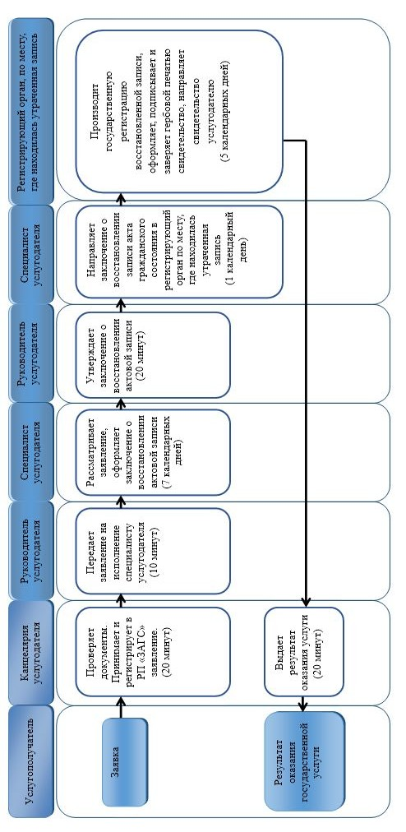

**2) при оказании государственной услуги через Государственную корпорацию**

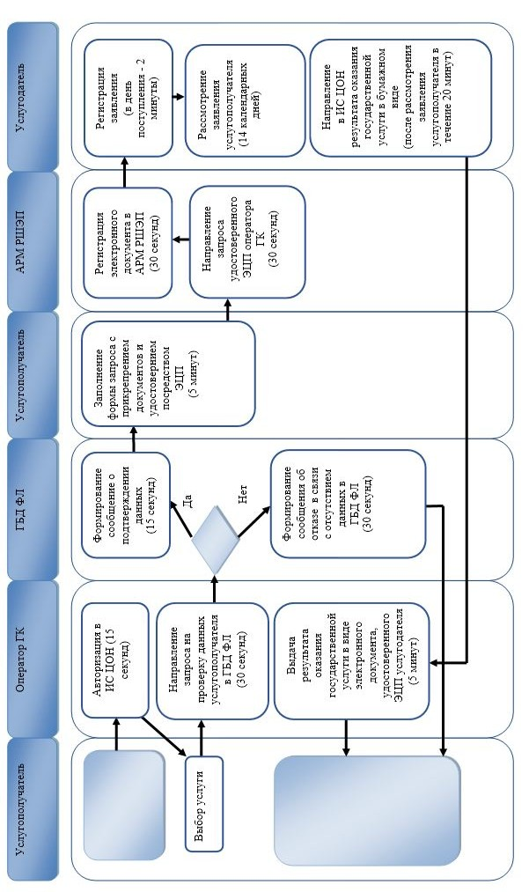

**Условные обозначения:**

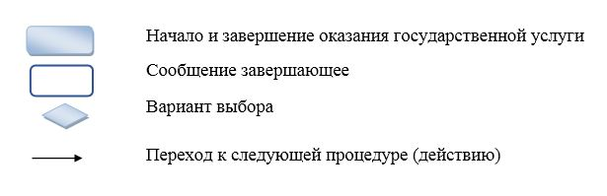

|  |  |
| --- | --- |
|  | Приложение 2 к постановлению  Восточно-Казахстанского  областного акимата  от "6" апреля 2016 года № 93 |
|  | Утвержден постановлением  Восточно-Казахстанского  областного акимата  от 8 сентября 2015 года № 228 |

**Регламент государственной услуги "Выдача повторных свидетельств или справок о регистрации актов гражданского состояния"**

**1. Общие положения**

      1. Услугодателем государственной услуги "Выдача повторных свидетельств или справок о регистрации актов гражданского состояния" (далее – государственная услуга) являются местные исполнительные органы (далее – МИО) районов и городов областного значения (структурные подразделения, уполномоченные на осуществление функций в сфере регистрации актов гражданского состояния) (далее – услугодатель).  
      Прием заявления и выдача результата оказания государственной услуги осуществляется на альтернативной основе через:  
      1) государственную корпорацию "Правительство для граждан" (далее – Государственная корпорация);  
      2) веб-портал "электронного правительства" www.egov.kz (далее – портал).  
      При истребовании повторных свидетельств или справок о регистрации актов гражданского состояния из зарубежья необходимо обращаться к услугодателю.  
      2. Форма оказания государственной услуги: электронная (частично автоматизированная) и (или) бумажная.  
      3. Результат оказания государственной услуги:   
      1) в Государственной корпорации – выдача повторного свидетельства на бумажном носителе или справки о регистрации актов гражданского состояния в форме электронного документа, удостоверенного электронно-цифровой подписью (далее – ЭЦП) уполномоченного лица услугодателя;  
      2) на портале:  
      при получении повторного свидетельства – уведомление о приеме электронного заявления, в форме электронного документа, удостоверенного ЭЦП уполномоченного лица услугодателя;  
      получение справок о регистрации актов гражданского состояния в форме электронного документа, удостоверенного ЭЦП уполномоченного лица услугодателя.  
      Форма предоставления результата оказания государственной услуги: бумажная.

**2. Описание порядка действий структурных подразделений (работников) услугодателя в процессе оказания государственной услуги**

      4. Основанием для начала процедуры (действия) по оказанию государственной услуги является наличие пакета документов, указанного в пункте 9 стандарта государственной услуги "Выдача повторных свидетельств или справок о регистрации актов гражданского состояния", утвержденного приказом Министра юстиции Республики Казахстан от 27 января 2016 года № 39 "О внесении изменений в приказ Министра юстиции Республики Казахстан от 17 апреля 2015 года № 219 "Об утверждении стандартов государственных услуг по вопросам регистрации актов гражданского состояния и апостилирования" (зарегистрированным в Реестре государственной регистрации нормативных правовых актов за номером 13016) (далее - стандарт).  
      5. Содержание процедур (действий), входящих в состав процесса оказания государственной услуги, длительность выполнения:  
      действие 1 – канцелярия услугодателя проверяет представленные Государственной корпорацией документы на соответствие пункту 9 стандарта. Осуществляет прием и регистрацию документов в информационной системе "Центр обслуживания населения" (далее – ИС ЦОН). Длительность выполнения - 20 (двадцать) минут;  
      действие 2 – руководитель услугодателя передает заявление услугополучателя на исполнение специалисту услугодателя – 10 (десять) минут;  
      действие 3 – специалист услугодателя рассматривает заявление, на основании и в точном соответствии с актовыми записями оформляет повторное свидетельство или справку о регистрации актов гражданского состояния в форме электронного документа – 2 (два) рабочих дня;  
      условие 1 – в случае необходимости направления запроса в другой регистрирующий орган, специалист услугодателя уведомляет услугополучателя о продлении срока оказания государственной услуги до 30 (тридцати) календарных дней – в течение 3 (трех) календарных дней;  
      действие 4 – руководитель услугодателя подписывает и заверяет гербовой печатью услугодателя повторное свидетельство или справку о регистрации актов гражданского состояния – 20 (двадцать) минут;  
      действие 5 – канцелярия услугодателя передает результат оказания государственной услуги работнику Государственной корпорации – 20 (двадцать) минут.  
      Сроки оказания государственной услуги:  
      при регистрации акта гражданского состояния с 2008 года на территории Республики Казахстан (с момента функционирования информационной системы Регистрационный пункт "ЗАГС" (далее – РП "ЗАГС") выдача справок в электронном формате - 1 (один) рабочий день;  
      при наличии электронной версии актовых записей в РП "ЗАГС" и при наличии в архиве регистрирующего органа акта гражданского состояния государственная услуга оказывается в течение 5 (пяти) рабочих дней с момента представления услугополучателем необходимых документов, установленных пунктом 9 стандарта (день приема не входит в срок оказания государственной услуги), выдача готовых документов производится на 5 (пятый) рабочий день, при необходимости направления запроса в другой регистрирующий орган срок оказания государственной услуги продлевается до 30 (тридцати) календарных дней, с уведомлением услугополучателя в течение 3 (трех) календарных дней;  
      при регистрации акта гражданского состояния в другом регистрирующем органе - 30 (тридцать) календарных дней (день приема не входит в срок оказания государственной услуги).  
      6. Результатом процедуры (действия) по оказанию государственной услуги по действию 1, указанному в пункте 5 настоящего Регламента, являются зарегистрированные документы, которые служат основанием для начала выполнения действия 2, указанного в пункте 5 настоящего Регламента.  
      Результатом процедуры (действия) по оказанию государственной услуги по действию 2, указанному в пункте 5 настоящего Регламента, является резолюция руководителя услугодателя, которая служит основанием для начала выполнения действия 3, указанного в пункте 5 настоящего Регламента.  
      Результатом процедуры (действия) по оказанию государственной услуги по действию 3, указанному в пункте 5 настоящего Регламента, является заполненный бланк повторного свидетельства или справка о регистрации актов гражданского состояния, которые служат основанием для начала выполнения действия 4, указанного в пункте 5 настоящего Регламента.  
      Результатом процедуры (действия) по оказанию государственной услуги по действию 4, указанному в пункте 5 настоящего Регламента, является подписанное повторное свидетельство или справка о регистрации актов гражданского состояния, которые служат основанием для начала выполнения действия 5, указанного в пункте 5 настоящего Регламента.  
      Результатом процедуры (действия) по оказанию государственной услуги по действию 5, указанному в пункте 5 настоящего Регламента, является выдача свидетельства работнику Государственной корпорации.

**3. Описание порядка взаимодействия структурных подразделений (работников) услугодателя в процессе оказания государственной услуги**

      7. Перечень структурных подразделений (работников) услугодателя, которые участвуют в процессе оказания государственной услуги:  
      1) канцелярия услугодателя;  
      2) руководитель услугодателя;  
      3) специалист услугодателя.  
      действие 1 – канцелярия услугодателя проверяет представленные Государственной корпорацией документы на соответствие пункту 9 стандарта. Осуществляет прием и регистрацию документов в ИС ЦОН. Длительность выполнения - 20 (двадцать) минут;  
      действие 2 – руководитель услугодателя передает заявление услугополучателя на исполнение специалисту услугодателя – 10 (десять) минут;  
      действие 3 – специалист услугодателя рассматривает заявление, на основании и в точном соответствии с актовыми записями оформляет повторное свидетельство или справку о регистрации актов гражданского состояния в форме электронного документа – 2 (два) рабочих дня;  
      условие 1 – в случае необходимости направления запроса в другой регистрирующий орган, специалист услугодателя уведомляет услугополучателя о продлении срока оказания государственной услуги до 30 (тридцати) календарных дней – в течение 3 (трех) календарных дней;  
      действие 4 – руководитель услугодателя подписывает и заверяет гербовой печатью услугодателя повторное свидетельство или справку о регистрации актов гражданского состояния – 20 (двадцать) минут;  
      действие 5 – канцелярия услугодателя передает результат оказания государственной услуги работнику Государственной корпорации – 20 (двадцать) минут.

**4. Описание порядка взаимодействия с Государственной корпорацией и (или) иными услугодателями, а также порядка использования информационных систем в процессе оказания государственной услуги**

      9. Услугополучатели для получения государственной услуги вправе обратиться в Государственную корпорацию с предоставлением необходимых документов согласно требованиям пункта 9 стандарта. Подтверждением принятия заявления через Государственную корпорацию является расписка с указанием: номера и даты приема запроса, вида запрашиваемой государственной услуги, количества и названия приложенных документов, даты (времени) и места выдачи документов, фамилии, имени, отчества работника Государственной корпорации, принявшего заявление на оформление документов, фамилии, имени, отчества (при его наличии) услугополучателя, фамилии, имени, отчества (при его наличии) уполномоченного представителя и их контактных телефонов (далее – расписка).  
      В случае предоставления услугополучателем неполного пакета документов согласно перечню, предусмотренному пунктом 9 стандарта государственной услуги, работник Государственной корпорации отказывает в приеме заявления и выдает расписку об отказе в приеме документов по форме согласно приложению 3 к стандарту.  
      Длительность обработки запроса услугополучателя – 15 (пятнадцать) минут.  
      Описание порядка подготовки и направления запроса услугодателю, длительность обработки запроса услугополучателя, порядок получения результата оказания государственной услуги:  
      процесс 1 – процесс авторизации оператора Государственной корпорации в информационной системе "Центр обслуживания населения" (далее – ИС ЦОН) для оказания государственной услуги;  
      условие 1 – проверка в ИС ЦОН подлинности данных о зарегистрированном операторе через ЭЦП;  
      процесс 2 – авторизация или формирование сообщения об отказе в авторизации в ИС ЦОН в связи с имеющимися нарушениями в данных оператора Государственной корпорации;  
      процесс 3 – выбор оператором Государственной корпорации государственной услуги, вывод на экран формы запроса для оказания государственной услуги и ввод оператором Государственной корпорации данных услугополучателя;  
      процесс 4 – направление запроса через шлюз электронного правительства (далее – ШЭП) в Государственную базу данных "Физические лица" (далее – ГБД ФЛ) о данных услугополучателя;  
      условие 2 – проверка наличия данных услугополучателя в ГБД ФЛ;  
      процесс 5 – формирование сообщения о невозможности получения данных в связи с отсутствием данных услугополучателя в ГБД ФЛ;  
      процесс 6 – заполнение оператором Государственной корпорации формы запроса в части отметки о наличии документов в бумажной форме и сканирование документов, предоставленных услугополучателем, прикрепление их к форме запроса и удостоверение посредством ЭЦП заполненной формы (введенных данных) запроса на оказание государственной услуги;  
      процесс 7 – выдача расписки услугополучателю;  
      процесс 8 – направление электронного документа (запроса услугополучателя) подписанного ЭЦП оператора Государственной корпорации через ШЭП в автоматизированное рабочее место регионального шлюза электронного правительства (далее - АРМ РШЭП);  
      процесс 9 – обработка государственной услуги и формирование специалистом услугодателя результата оказания государственной услуги – свидетельства;  
      процесс 10 – выдача работником Государственной корпорации нарочно результата государственной услуги (свидетельства) на основании расписки, при предъявлении удостоверения личности услугополучателя (либо его представителя по нотариально заверенной доверенности).  
      Сроки оказания государственной услуги:  
      при регистрации акта гражданского состояния с 2008 года на территории Республики Казахстан (с момента функционирования РП "ЗАГС") выдача справок в электронном формате - 1 (один) рабочий день;  
      при наличии электронной версии актовых записей в РП "ЗАГС" и при наличии в архиве регистрирующего органа акта гражданского состояния государственная услуга оказывается в течение 5 (пяти) рабочих дней с момента представления услугополучателем необходимых документов, установленных пунктом 9 стандарта (день приема не входит в срок оказания государственной услуги), выдача готовых документов производится на 5 (пятый) рабочий день, при необходимости направления запроса в другой регистрирующий орган срок оказания государственной услуги продлевается до 30 (тридцати) календарных дней, с уведомлением услугополучателя в течение 3 (трех) календарных дней;  
      при регистрации акта гражданского состояния в другом регистрирующем органе - 30 (тридцать) календарных дней (день приема не входит в срок оказания государственной услуги).  
      10. Описание порядка обращения и последовательности процедур услугополучателя для получения государственной услуги через портал:  
      процесс 1 – процесс авторизации услугополучателя с помощью ЭЦП на портале для получения государственной услуги;  
      условие 1 – проверка подлинности данных о зарегистрированном услугополучателе через ЭЦП;  
      процесс 2 – формирование сообщения об отказе в авторизации в связи с имеющимися нарушениями в данных услугополучателя;  
      процесс 3 – выбор услугополучателем государственной услуги, вывод на экран формы запроса для оказания услуги и заполнение услугополучателем формы (ввод данных) с учетом ее структуры и форматных требований;  
      процесс 4 – подписание посредством ЭЦП услугополучателя заполненной формы запроса на оказание государственной услуги;  
      процесс 5 – направление подписанного электронного документа (запроса услугополучателя) ЭЦП услугополучателя через ШЭП в АРМ РШЭП и обработка государственной услуги специалистом услугодателя;  
      процесс 6 – формирование специалистом отдела результата оказания государственной услуги (уведомления в части подтверждения принятия заявления). Электронный документ формируется с использованием ЭЦП специалистом отдела и передается в личный кабинет на портале;  
      процесс 7 – отображение в "личном кабинете" услугополучателя статуса о принятии запроса о порядке получения результата государственной услуги.  
      Срок оказания государственной услуги с момента сдачи документов на портале – получение уведомления в части подтверждения принятия заявления – 1 (один) рабочий день.  
      Описание порядка обращения и последовательности процедур (действий) услугодателя при оказании государственной услуги через портал отображено в диаграмме функционального взаимодействия информационных систем, задействованных в оказании государственной услуги, согласно приложению 1 к настоящему Регламенту.  
      11. Подробное описание последовательности процедур (действий), взаимодействий структурных подразделений (работников) услугодателя в процессе оказания государственной услуги, а также описание порядка взаимодействия с Государственной корпорацией и порядка использования информационных систем в процессе оказания государственной услуги отражается в справочнике бизнес-процессов оказания государственной услуги согласно приложению 2 к настоящему Регламенту. Справочник бизнес-процессов оказания государственной услуги размещается на веб-портале "электронного правительства", интернет - ресурсе услугодателя.

|  |  |
| --- | --- |
|  | Приложение 1 к регламенту  государственной услуги  "Выдача повторных  свидетельств или справок  о регистрации актов  гражданского состояния" |

**Диаграмма функционального взаимодействия информационных систем, задействованных в оказании государственной услуги через портал**

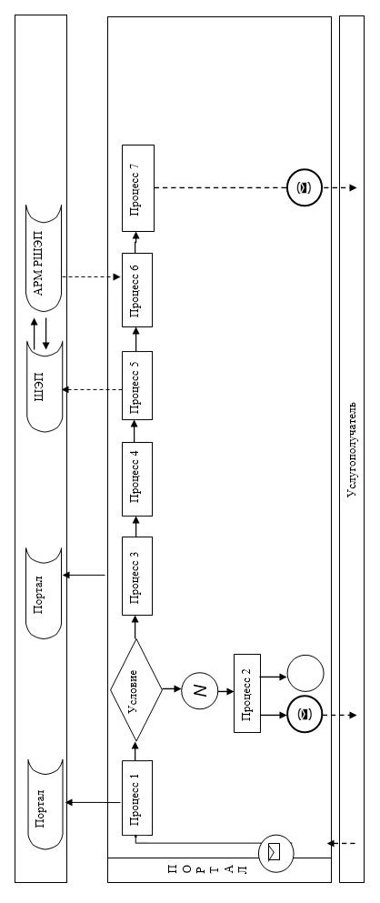

**Условные обозначения:**

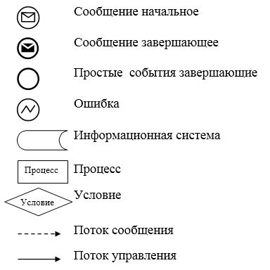

|  |  |
| --- | --- |
|  | Приложение 2 к регламенту  государственной услуги  "Выдача повторных  свидетельств или справок  о регистрации актов  гражданского состояния" |

**Справочник бизнес-процессов оказания государственной услуги**

**1) при оказании государственной услуги через Государственную корпорацию**

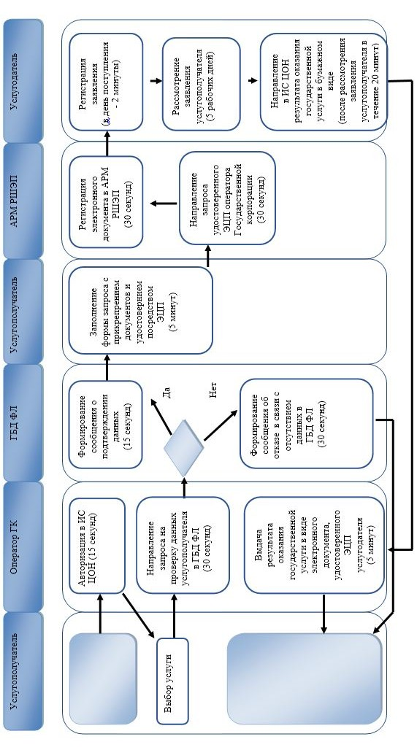

**2) при оказании государственной услуги через портал**

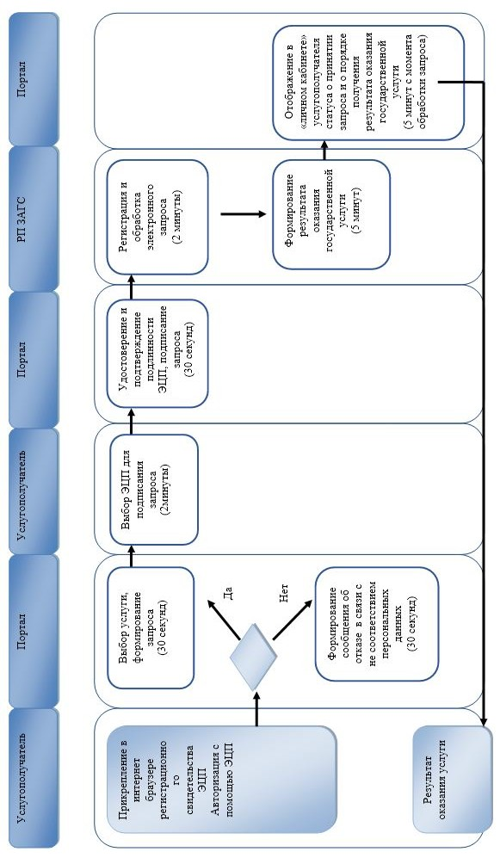

**Условные обозначения:**

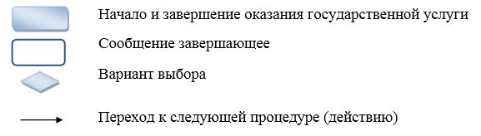

|  |  |
| --- | --- |
|  | Приложение 3 к постановлению  Восточно-Казахстанского  областного акимата  от "6" апреля 2016 года № 93 |
|  | Утвержден постановлением  Восточно-Казахстанского  областного акимата  от 8 сентября 2015 года № 228 |

**Регламент государственной услуги "Регистрация перемены имени, отчества, фамилии, в том числе внесение изменений, дополнений и исправлений в записи актов гражданского состояния"**

**1. Общие положения**

      1. Услугодателем государственной услуги "Регистрация перемены имени, отчества, фамилии, в том числе внесение изменений, дополнений и исправлений в записи актов гражданского состояния" (далее – государственная услуга) являются местные исполнительные органы (далее – МИО) районов и городов областного значения (структурные подразделения, уполномоченные на осуществление функций в сфере регистрации актов гражданского состояния) (далее – услугодатель).  
      Прием заявления и выдача результата оказания государственной услуги осуществляется на альтернативной основе через:  
      1) услугодателя, МИО городов районного значения, акимы поселков, сел, сельских округов;  
      2) государственную корпорацию "Правительство для граждан" (далее – Государственная корпорация);  
      3) веб-портал "электронного правительства": www.egov.kz (далее – портал).  
      2. Форма оказания государственной услуги: электронная (частично автоматизированная) и (или) бумажная.  
      3. Результат оказания государственной услуги:  
      свидетельство о государственной регистрации перемены имени, отчества, фамилии, повторное свидетельство о перемене имени, отчества, фамилии с внесенными изменениями, дополнениями и исправлениями (далее – свидетельство) на бумажном носителе при предъявлении документа, удостоверяющего личность.  
      На портале в "личный кабинет" услугополучателя направляется уведомление о приеме электронного заявления и назначении даты регистрации перемены имени, отчества, фамилии в форме электронного документа, удостоверенного электронно-цифровой подписью (далее – ЭЦП) уполномоченного лица услугодателя в форме электронного документа.  
      Форма предоставления результата оказания государственной услуги: бумажная.

**2. Описание порядка действий структурных подразделений (работников) услугодателя в процессе оказания государственной услуги**

      4. Основанием для начала процедуры (действия) по оказанию государственной услуги является наличие пакета документов, указанного в пункте 9 стандарта государственной услуги "Регистрация перемены имени, отчества, фамилии, в том числе внесение изменений, дополнений и исправлений в записи актов гражданского состояния", утвержденного приказом Министра юстиции Республики Казахстан от 27 января 2016 года № 39 "О внесении изменений в приказ Министра юстиции Республики Казахстан от 17 апреля 2015 года № 219 "Об утверждении стандартов государственных услуг по вопросам регистрации актов гражданского состояния и апостилирования" (зарегистрированным в Реестре государственной регистрации нормативных правовых актов за номером 13016) (далее - стандарт).  
      5. Содержание процедур (действий), входящих в состав процесса оказания государственной услуги через услугодателя при регистрации перемены имени, отчества, фамилии, длительность выполнения:  
      действие 1 – канцелярия услугодателя проверяет представленные услугополучателем документы на соответствие пункту 9 стандарта. Осуществляет прием и регистрацию документов в информационной системе регистрационный пункт "Запись акта гражданского состояния" (далее – РП "ЗАГС"). Подтверждением принятия заявления является отметка о регистрации с указанием даты и времени приема пакета документов (далее – отметка). Длительность выполнения - 20 (двадцать) минут;  
      действие 2 – руководитель услугодателя передает заявление услугополучателя на исполнение специалисту услугодателя – 10 (десять) минут;  
      действие 3 – специалист услугодателя рассматривает заявление, оформляет заключение о перемене имени, отчества, фамилии – в течение 11 (одиннадцати) календарных дней;  
      действие 4 – руководитель услугодателя утверждает заключение о перемене имени, отчества, фамилии – 20 (двадцать) минут;  
      действие 5 – специалист услугодателя на основе утвержденного заключения о перемене имени, отчества, фамилии осуществляет регистрацию актовой записи о перемене имени, отчества, фамилии в РП "ЗАГС", оформляет соответствующее свидетельство о регистрации акта гражданского состояния – 1 (один) календарный день;  
      действие 6 – руководитель услугодателя подписывает и заверяет гербовой печатью услугодателя свидетельство о регистрации акта гражданского состояния – 10 (десять) минут;  
      действие 7 – канцелярия услугодателя выдает результат оказания государственной услуги услугополучателю – 20 (двадцать) минут.  
      6. Содержание процедур (действий), входящих в состав процесса оказания государственной услуги через услугодателя при внесении изменений, дополнений и исправлений в запись акта гражданского состояния, длительность выполнения:  
      действие 1 – канцелярия услугодателя проверяет представленные услугополучателем документы на соответствие пункту 9 стандарта. Осуществляет прием и регистрацию документов в РП "ЗАГС". Подтверждением принятия документов услугополучателя является отметка. Длительность выполнения - 20 (двадцать) минут;  
      действие 2 – руководитель услугодателя передает заявление услугополучателя на исполнение специалисту услугодателя – 10 (десять) минут;  
      действие 3 – специалист услугодателя рассматривает заявление.  
      При необходимости отправляет запросы в другие государственные органы и уведомляет услугополучателя о продлении срока рассмотрения заявления.   
      Вносит изменения, дополнения и исправления в актовую запись в РП "ЗАГС", оформляет повторное свидетельство – в течение 12 (двенадцати) календарных дней;  
      действие 4 – руководитель услугодателя подписывает и заверяет гербовой печатью услугодателя повторное свидетельство о регистрации акта гражданского состояния – 10 (десять) минут;  
      действие 5 – канцелярия услугодателя выдает результат оказания государственной услуги – 20 (двадцать) минут.  
      Сроки оказания государственной услуги:  
      с момента сдачи пакета документов услугодателю – 15 (пятнадцать) календарных дней (день приема не входит в срок оказания государственной услуги), при необходимости запроса в другие государственные органы, срок оказания услуги продлевается не более чем на 30 (тридцать) календарных дней с уведомлением услугополучателя в течение 3 (трех) календарных дней;  
      заявление о внесении изменений, дополнений и исправлений в запись акта гражданского состояния - 15 (пятнадцать) календарных дней (день приема не входит в срок оказания государственной услуги), при необходимости запроса в другие государственные органы, срок оказания услуги продлевается не более чем на 30 (тридцать) календарных дней с уведомлением услугополучателя в течение 3 (трех) календарных дней.  
      7. Результатом процедуры (действия) по оказанию государственной услуги по действию 1, указанному в пункте 5 настоящего Регламента, являются зарегистрированные документы, которые служат основанием для начала выполнения действия 2, указанного в пункте 5 настоящего Регламента.  
      Результатом процедуры (действия) по оказанию государственной услуги по действию 2, указанному в пункте 5 настоящего Регламента, является резолюция руководителя услугодателя, которая служит основанием для начала выполнения действия 3, указанного в пункте 5 настоящего Регламента.  
      Результатом процедуры (действия) по оказанию государственной услуги по действию 3, указанному в пункте 5 настоящего Регламента, является заключение о перемене имени, отчества, фамилии, которое служит основанием для начала выполнения действия 4, указанного в пункте 5 настоящего Регламента.  
      Результатом процедуры (действия) по оказанию государственной услуги по действию 4, указанному в пункте 5 настоящего Регламента, является утвержденное заключение о перемене имени, отчества, фамилии, которое служит основанием для начала выполнения действия 5, указанного в пункте 5 настоящего Регламента.  
      Результатом процедуры (действия) по оказанию государственной услуги по действию 5, указанному в пункте 5 настоящего Регламента, является регистрация актовой записи о перемене имени, отчества, фамилии и заполненный бланк свидетельства о регистрации акта гражданского состояния, которые служат основанием для начала выполнения действия 6, указанного в пункте 5 настоящего Регламента.  
      Результатом процедуры (действия) по оказанию государственной услуги по действию 6, указанному в пункте 5 настоящего Регламента, является подписанное свидетельство о регистрации акта гражданского состояния, которое служит основанием для начала выполнения действия 7, указанного в пункте 5 настоящего Регламента.  
      Результатом процедуры (действия) по оказанию государственной услуги по действию 7, указанному в пункте 5 настоящего Регламента, является выдача свидетельства услугополучателю.  
      8. Результатом процедуры (действия) по оказанию государственной услуги при внесении изменений, дополнений и исправлений в запись акта гражданского состояния по действию 1, указанному в пункте 6 настоящего Регламента, являются зарегистрированные документы, которые служат основанием для начала выполнения действия 2, указанного в пункте 6 настоящего Регламента.  
      Результатом процедуры (действия) по оказанию государственной услуги по действию 2, указанному в пункте 6 настоящего Регламента, является резолюция руководителя услугодателя, которая служит основанием для начала выполнения действия 3, указанного в пункте 6 настоящего Регламента.  
      Результатом процедуры (действия) по оказанию государственной услуги по действию 3, указанному в пункте 6 настоящего Регламента, является внесение изменений, дополнений и исправлений в актовую запись и заполненный бланк повторного свидетельства о регистрации акта гражданского состояния, которые служат основанием для начала выполнения действия 4, указанного в пункте 6 настоящего Регламента.  
      Результатом процедуры (действия) по оказанию государственной услуги по действию 4, указанному в пункте 6 настоящего Регламента, является подписанное повторное свидетельство о регистрации акта гражданского состояния, которое служит основанием для начала выполнения действия 5, указанного в пункте 6 настоящего Регламента.  
      Результатом процедуры (действия) по оказанию государственной услуги по действию 5, указанному в пункте 6 настоящего Регламента, является выдача свидетельства услугополучателю.

**3. Описание порядка взаимодействия структурных подразделений (работников) услугодателя в процессе оказания государственной услуги**

      9. Перечень структурных подразделений (работников) услугодателя, которые участвуют в процессе оказания государственной услуги:  
      1) канцелярия услугодателя;  
      2) руководитель услугодателя;  
      3) специалист услугодателя.  
      10. Описание процедур (действий), необходимых для оказания государственной услуги:  
      действие 1 – канцелярия услугодателя проверяет представленные услугополучателем документы на соответствие пункту 9 стандарта. Осуществляет прием и регистрацию документов в РП "ЗАГС". Производит отметку. Длительность выполнения – 20 (двадцать) минут;  
      действие 2 – руководитель услугодателя передает заявление услугополучателя на исполнение специалисту услугодателя – 10 (десять) минут;  
      действие 3 – специалист услугодателя рассматривает заявление, оформляет заключение о перемене имени, отчества, фамилии – в течение 11 (одиннадцати) календарных дней;  
      действие 4 – руководитель услугодателя утверждает заключение о перемене имени, отчества, фамилии – 20 (двадцать) минут;  
      действие 5 – специалист услугодателя на основе утвержденного заключения о перемене имени, отчества, фамилии осуществляет регистрацию актовой записи о перемене имени, отчества, фамилии в РП "ЗАГС", оформляет соответствующее свидетельство о регистрации акта гражданского состояния – 1 (один) календарный день;  
      действие 6 – руководитель услугодателя подписывает и заверяет гербовой печатью услугодателя свидетельство о регистрации акта гражданского состояния – 10 (десять) минут;  
      действие 7 – канцелярия услугодателя выдает результат оказания государственной услуги услугополучателю – 20 (двадцать) минут.

**4. Описание порядка взаимодействия с Государственной корпорацией и (или) иными услугодателями, а также порядка использования информационных систем в процессе оказания государственной услуги**

      11. Услугополучатели для получения государственной услуги вправе обратиться в Государственную корпорацию с предоставлением необходимых документов согласно требованиям пункта 9 стандарта. Подтверждением принятия заявления через Государственную корпорацию является расписка с указанием: номера и даты приема запроса, вида запрашиваемой государственной услуги, количества и названия приложенных документов, даты (времени) и места выдачи документов, фамилии, имени, отчества работника Государственной корпорации, принявшего заявление на оформление документов, фамилии, имени, отчества (при его наличии) услугополучателя, фамилии, имени, отчества (при его наличии) уполномоченного представителя и их контактных телефонов (далее – расписка).  
      В случае предоставления услугополучателем неполного пакета документов согласно перечню, предусмотренному пунктом 9 стандарта государственной услуги, работник Государственной корпорации отказывает в приеме заявления и выдает расписку об отказе в приеме документов по форме согласно приложению 3 к стандарту.  
      Длительность обработки запроса услугополучателя – 15 (пятнадцать) минут.  
      Описание порядка подготовки и направления запроса услугодателю, длительность обработки запроса услугополучателя, порядок получения результата оказания государственной услуги:  
      процесс 1 – процесс авторизации оператора Государственной корпорации в информационной системе "Центр обслуживания населения" (далее – ИС ЦОН) для оказания государственной услуги;  
      условие 1 – проверка в ИС ЦОН подлинности данных о зарегистрированном операторе через ЭЦП;  
      процесс 2 – авторизация или формирование сообщения об отказе в авторизации в ИС ЦОН в связи с имеющимися нарушениями в данных оператора Государственной корпорации;  
      процесс 3 – выбор оператором Государственной корпорации государственной услуги, вывод на экран формы запроса для оказания государственной услуги и ввод оператором Государственной корпорации данных услугополучателя;  
      процесс 4 – направление запроса через шлюз электронного правительства (далее – ШЭП) в Государственную базу данных "Физические лица" (далее – ГБД ФЛ) о данных услугополучателя;  
      условие 2 – проверка наличия данных услугополучателя в ГБД ФЛ;  
      процесс 5 – формирование сообщения о невозможности получения данных в связи с отсутствием данных услугополучателя в ГБД ФЛ;  
      процесс 6 – заполнение оператором Государственной корпорации формы запроса в части отметки о наличии документов в бумажной форме и сканирование документов, предоставленных услугополучателем, прикрепление их к форме запроса и удостоверение посредством ЭЦП заполненной формы (введенных данных) запроса на оказание государственной услуги;  
      процесс 7 – выдача расписки услугополучателю;  
      процесс 8 – направление электронного документа (запроса услугополучателя) подписанного ЭЦП оператора Государственной корпорации через ШЭП в автоматизированное рабочее место регионального шлюза электронного правительства (далее – АРМ РШЭП);  
      процесс 9 – обработка государственной услуги и формирование специалистом услугодателя результата оказания государственной услуги – свидетельства;  
      процесс 10 – выдача работником Государственной корпорации нарочно результата государственной услуги (свидетельства) на основании расписки, при предъявлении удостоверения личности услугополучателя (либо его представителя по нотариально заверенной доверенности).  
      Сроки оказания государственной услуги:  
      с момента сдачи пакета документов в Государственной корпорации – 15 (пятнадцать) календарных дней (день приема не входит в срок оказания государственной услуги), при необходимости запроса в другие государственные органы, срок оказания услуги продлевается не более чем на 30 (тридцать) календарных дней с уведомлением услугополучателя в течение 3 (трех) календарных дней;  
      заявление о внесении изменений, дополнений и исправлений в запись акта гражданского состояния – 15 (пятнадцать) календарных дней (день приема не входит в срок оказания государственной услуги), при необходимости запроса в другие государственные органы, срок оказания услуги продлевается не более чем на 30 (тридцать) календарных дней с уведомлением услугополучателя в течение 3 (трех) календарных дней.  
      12. Описание порядка обращения и последовательности процедур услугополучателя для получения государственной услуги через портал:  
      процесс 1 – процесс авторизации услугополучателя с помощью ЭЦП на портале для получения государственной услуги;  
      условие 1 – проверка подлинности данных о зарегистрированном услугополучателе через ЭЦП;  
      процесс 2 – формирование сообщения об отказе в авторизации в связи с имеющимися нарушениями в данных услугополучателя;  
      процесс 3 – выбор услугополучателем государственной услуги, вывод на экран формы запроса для оказания услуги и заполнение услугополучателем формы (ввод данных) с учетом ее структуры и форматных требований;  
      процесс 4 – подписание посредством ЭЦП услугополучателя заполненной формы запроса на оказание государственной услуги;  
      процесс 5 – направление подписанного электронного документа (запроса услугополучателя) ЭЦП услугополучателя через ШЭП в АРМ РШЭП и обработка государственной услуги специалистом услугодателя;  
      процесс 6 – формирование специалистом отдела результата оказания государственной услуги (уведомление о приеме электронного заявления и назначении даты регистрации перемены имени, отчества, фамилии). Электронный документ формируется с использованием ЭЦП специалистом отдела и передается в личный кабинет на портале;  
      процесс 7 – отображение в "личном кабинете" услугополучателя статуса о принятии запроса и о назначении даты регистрации перемены имени, отчества, фамилии.  
      Срок оказания государственной услуги с момента сдачи пакета документов на портале – получение уведомления о назначении даты регистрации перемены имени, отчества, фамилии – 1 (один) рабочий день.  
      Описание порядка обращения и последовательности процедур (действий) услугодателя при оказании государственной услуги через портал отображено в диаграмме функционального взаимодействия информационных систем, задействованных в оказании государственной услуги, согласно приложению 1 к настоящему Регламенту.  
      13. Подробное описание последовательности процедур (действий), взаимодействий структурных подразделений (работников) услугодателя в процессе оказания государственной услуги, а также описание порядка взаимодействия с Государственной корпорацией и порядка использования информационных систем в процессе оказания государственной услуги отражается в справочнике бизнес-процессов оказания государственной услуги согласно приложению 2 к настоящему Регламенту. Справочник бизнес-процессов оказания государственной услуги размещается на веб-портале "электронного правительства", интернет – ресурсе услугодателя.

|  |  |
| --- | --- |
|  | Приложение 1 к регламенту  государственной услуги  "Регистрация перемены имени,  отчества, фамилии, в том числе  внесение изменений,  дополнений и исправлений  в записи актов гражданского  состояния" |

**Диаграмма функционального взаимодействия информационных систем, задействованных в оказании государственной услуги через портал**

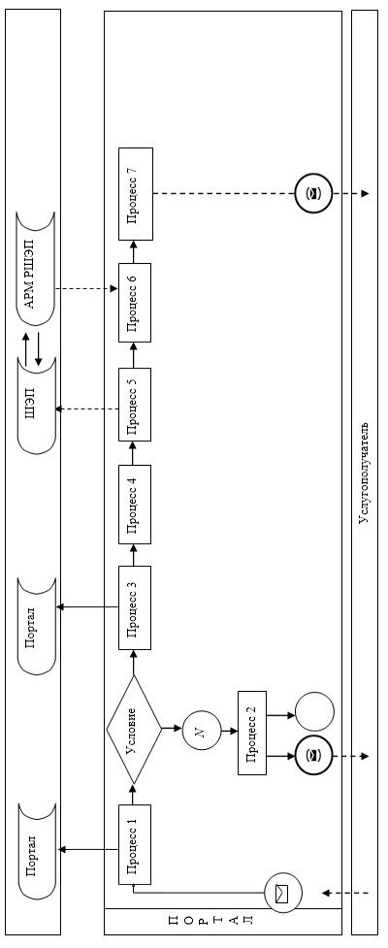

**Условные обозначения:**

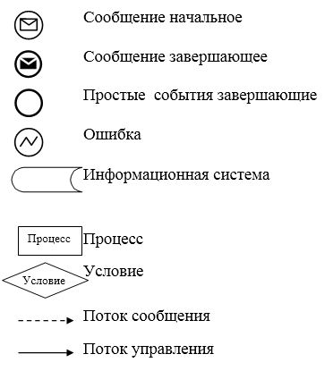

|  |  |
| --- | --- |
|  | Приложение 2 к регламенту  государственной услуги  "Регистрация перемены имени,  отчества, фамилии, в том числе  внесение изменений,  дополнений и исправлений  в записи актов гражданского  состояния" |

**Справочник бизнес-процессов оказания государственной услуги**

**1) при оказании государственной услуги через услугодателя при регистрации перемены имени, отчества, фамилии**

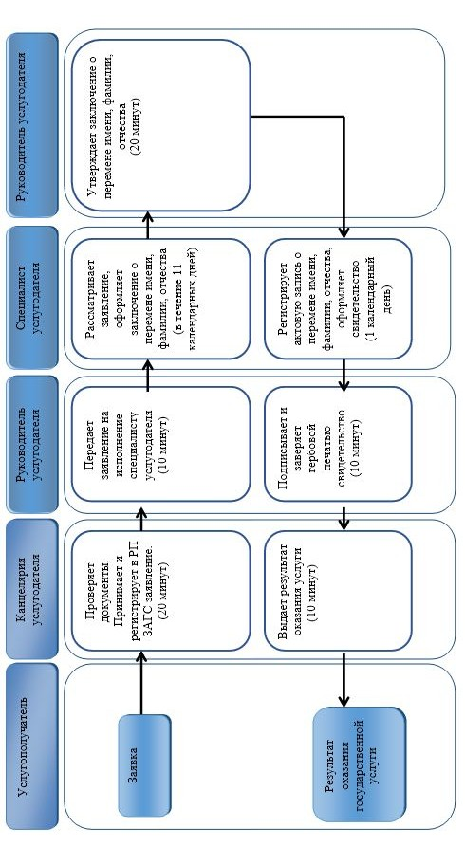

**2) при оказании государственной услуги через услугодателя при внесении изменений, дополнений и исправлений в запись акта гражданского состояния**

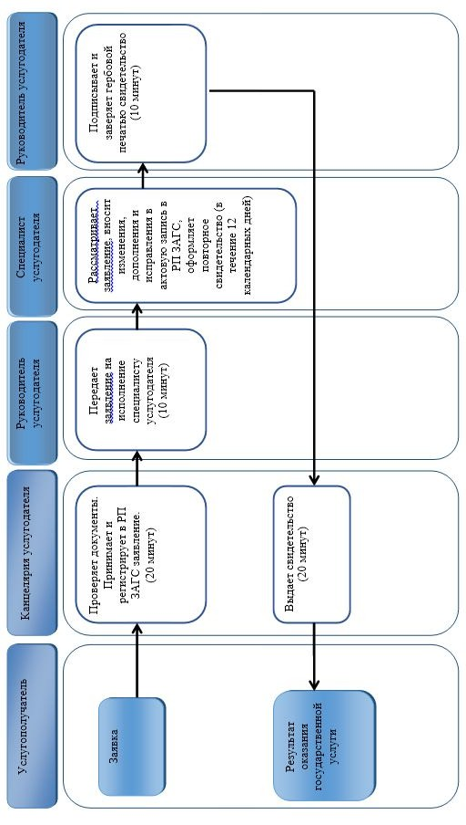

**3) при оказании государственной услуги через Государственную корпорацию**

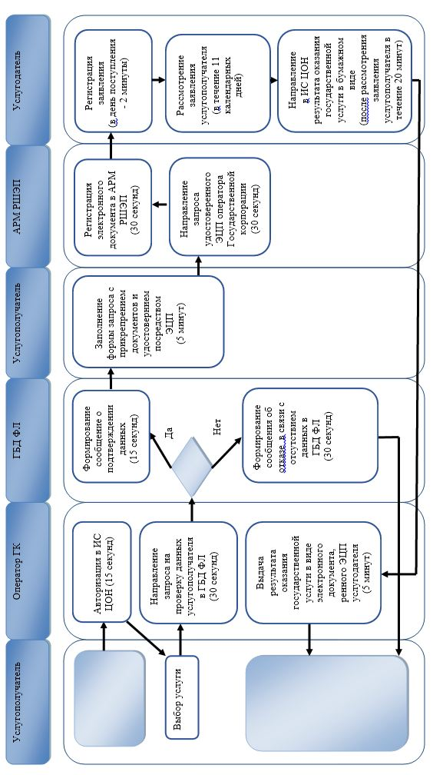

**4) при оказании государственной услуги через портал**

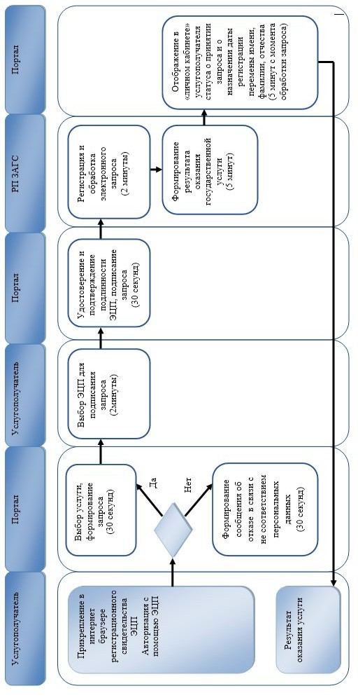

**Условные обозначения:**

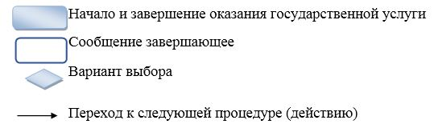

|  |  |
| --- | --- |
|  | Приложение 4 к постановлению  Восточно-Казахстанского  областного акимата  от "6" апреля 2015 года № 93 |
|  | Утвержден постановлением  Восточно-Казахстанского  областного акимата  от 8 сентября 2015 года № 228 |

**Регламент государственной услуги "Регистрация расторжения брака (супружества), в том числе внесение изменений, дополнений и исправлений в записи актов гражданского состояния"**

**1. Общие положения**

      1. Услугодателем государственной услуги "Регистрация расторжения брака (супружества), в том числе внесение изменений, дополнений и исправлений в записи актов гражданского состояния" (далее – государственная услуга) являются местные исполнительные органы (далее – МИО) районов и городов областного значения (структурные подразделения, уполномоченные на осуществление функций в сфере регистрации актов гражданского состояния) (далее – услугодатель).  
      Прием заявления и выдача результата оказания государственной услуги осуществляется на альтернативной основе через:  
      1) услугодателя, МИО городов районного значения, акимы поселков, сел, сельских округов;  
      2) государственную корпорацию "Правительство для граждан" (далее – Государственная корпорация);  
      3) веб-портал "электронного правительства": www.egov.kz (далее – портал).  
      2. Форма оказания государственной услуги: электронная (частично автоматизированная) и (или) бумажная.  
      3. Результат оказания государственной услуги:  
      свидетельство о государственной регистрации расторжения брака (супружества), повторное свидетельство о расторжении брака (супружества) с внесенными изменениями, дополнениями и исправлениями (далее – свидетельство) на бумажном носителе при предъявлении документа, удостоверяющего личность.  
      На портале в "личный кабинет" услугополучателя направляется уведомление о приеме электронного заявления и назначения даты регистрации расторжения брака (супружества) в форме электронного документа, удостоверенного электронно-цифровой подписью (далее – ЭЦП) уполномоченного лица услугодателя.  
      Форма предоставления результата оказания государственной услуги: бумажная.

**2. Описание порядка действий структурных подразделений (работников) услугодателя в процессе оказания государственной услуги**

      4. Основанием для начала процедуры (действия) по оказанию государственной услуги является наличие пакета документов, указанного в пункте 9 стандарта государственной услуги "Регистрация расторжения брака (супружества), в том числе внесение изменений, дополнений и исправлений в записи актов гражданского состояния", утвержденного приказом Министра юстиции Республики Казахстан от 27 января 2016 года № 39 "О внесении изменений в приказ Министра юстиции Республики Казахстан от 17 апреля 2015 года № 219 "Об утверждении стандартов государственных услуг по вопросам регистрации актов гражданского состояния и апостилирования" (зарегистрированным в Реестре государственной регистрации нормативных правовых актов за номером 13016) (далее - стандарт).  
      5. Содержание процедур (действий), входящих в состав процесса оказания государственной услуги через услугодателя при регистрации расторжении брака (супружества), длительность выполнения:  
      действие 1 – канцелярия услугодателя проверяет представленные услугополучателем документы на соответствие пункту 9 стандарта. Осуществляет прием и регистрацию документов в информационной системе регистрационный пункт "Запись акта гражданского состояния" (далее – РП "ЗАГС"). Подтверждением принятия заявления является отметка о регистрации с указанием даты и времени приема пакета документов (далее – отметка). Длительность выполнения - 20 (двадцать) минут;  
      действие 2 – руководитель услугодателя передает заявление услугополучателя на исполнение специалисту услугодателя – 10 (десять) минут;  
      действие 3 – специалист услугодателя рассматривает заявление;  
      при необходимости дополнительной проверки документов уведомляет услугополучателя о продлении срока оказания услуги не более чем на 30 (тридцать) календарных дней в течение 3 (трех) календарных дней с момента продления срока рассмотрения:  
      осуществляет регистрацию расторжения брака (супружества) в РП "ЗАГС", оформляет соответствующее свидетельство о регистрации акта гражданского состояния:  
      в случае регистрации расторжения брака (супружества) на основании вступившего в законную силу решения суда о расторжении брака – 1 (один) календарный день. При необходимости направления заявления о регистрации расторжения брака (супружества) на основании вступившего в законную силу решения суда по месту его вынесения в другую территориальную единицу – 29 (двадцать девять) календарных дней;  
      в случае регистрация расторжения брака (супружества) на основании: вступившего в законную силу решения суда о признании супруга безвестно отсутствующим, либо недееспособным, также приговора суда об осуждении супруга за совершение преступления к лишению свободы на срок не менее трех лет – 45 (сорока пяти) календарных дней, с уведомлением в недельный срок со дня поступления заявления супруга, находящегося в заключении, либо опекуна недееспособного супруга или опекуна над имуществом признанного безвестно отсутствующего супруга;  
      в случае регистрации расторжения брака (супружества) по взаимному согласию супругов, не имеющих несовершеннолетних детей – по истечению месячного срока;  
      действие 4 – руководитель услугодателя подписывает и заверяет гербовой печатью услугодателя свидетельство о регистрации акта гражданского состояния – 10 (десять) минут;  
      действие 5 – канцелярия услугодателя выдает результат оказания государственной услуги услугополучателю – 20 (двадцать) минут.  
      6. Содержание процедур (действий), входящих в состав процесса оказания государственной услуги через услугодателя при внесении изменений, дополнений и исправлений в запись акта гражданского состояния, длительность выполнения:  
      действие 1 – канцелярия услугодателя проверяет представленные услугополучателем документы на соответствие пункту 9 стандарта. Осуществляет прием и регистрацию документов. Подтверждением принятия документов услугополучателя является отметка. Длительность выполнения 20 (двадцать) минут;  
      действие 2 – руководитель услугодателя передает заявление услугополучателя на исполнение специалисту услугодателя – 10 (десять) минут;  
      действие 3 – специалист услугодателя рассматривает заявление.  
      При необходимости отправляет запросы в другие государственные органы и уведомляет услугополучателя о продлении срока рассмотрения заявления не более чем на 30 (тридцать) календарных дней – в течение 3 (трех) календарных дней.  
      Вносит изменения, дополнения и исправления в актовую запись в РП "ЗАГС", оформляет повторное свидетельство – в течение 12 (двенадцати) календарных дней;  
      действие 4 – руководитель услугодателя подписывает и заверяет гербовой печатью услугодателя повторное свидетельство о регистрации акта гражданского состояния – 10 (десять) минут;  
      действие 5 – канцелярия услугодателя выдает результат оказания государственной услуги – 20 (двадцать) минут.  
      Сроки оказания государственной услуги с момента сдачи пакета документов услугодателю:  
      регистрация расторжения брака (супружества) на основании вступившего в законную силу решения суда о расторжении брака в течение 2 (двух) рабочих дней (день приема не входит в срок оказания государственной услуги);  
      при необходимости направления заявления о регистрации расторжения брака на основании вступившего в законную силу решения суда по месту его вынесения в другую территориальную единицу - 30 (тридцать) календарных дней;  
      регистрация расторжения брака (супружества) на основании: вступившего в законную силу решения суда о признании супруга безвестно отсутствующим, либо недееспособным, также приговора суда об осуждении супруга за совершение преступления к лишению свободы на срок не менее трех лет - 45 (сорока пяти) календарных дней (день приема не входит в срок оказания государственной услуги), с уведомлением в недельный срок со дня поступления заявления супруга, находящегося в заключении, либо опекуна недееспособного супруга или опекуна над имуществом признанного безвестно отсутствующего супруга;   
      государственная регистрация расторжения брака (супружества) по взаимному согласию супругов, не имеющих несовершеннолетних детей, оказывается по истечении месячного срока со дня подачи заявления (день приема не входит в срок оказания государственной услуги);  
      при необходимости дополнительной проверки документов, установленных пунктом 9 стандарта, срок оказания услуги продлевается не более чем на 30 (тридцать) календарных дней, с уведомлением услугополучателя в течение 3 (трех) календарных дней с момента продления срока рассмотрения;  
      заявление о внесении изменений, дополнений и исправлений в запись акта гражданского состояния - 15 (пятнадцать) календарных дней (день приема не входит в срок оказания государственной услуги), при необходимости запроса в другие государственные органы, срок оказания услуги продлевается не более чем на 30 (тридцать) календарных дней с уведомлением услугополучателя в течение 3 (трех) календарных дней.  
      7. Результатом процедуры (действия) по оказанию государственной услуги при регистрации расторжения брака (супружества) по действию 1, указанному в пункте 5 настоящего Регламента, являются зарегистрированные документы, которые служат основанием для начала выполнения действия 2, указанного в пункте 5 настоящего Регламента.  
      Результатом процедуры (действия) по оказанию государственной услуги по действию 2, указанному в пункте 5 настоящего Регламента, является резолюция руководителя услугодателя, которая служит основанием для начала выполнения действия 3, указанного в пункте 5 настоящего Регламента.  
      Результатом процедуры (действия) по оказанию государственной услуги по действию 3, указанного в пункте 5 настоящего Регламента, является регистрация актовой записи о расторжении брака (супружества) и заполненный бланк свидетельства о регистрации акта гражданского состояния, которые служат основанием для начала выполнения действия 4, указанного в пункте 5 настоящего Регламента.  
      Результатом процедуры (действия) по оказанию государственной услуги по действию 4, указанному в пункте 5 настоящего Регламента, является подписанное свидетельство о регистрации акта гражданского состояния, которое служит основанием для начала выполнения действия 5, указанного в пункте 5 настоящего Регламента.  
      Результатом процедуры (действия) по оказанию государственной услуги по действию 5, указанному в пункте 5 настоящего Регламента, является выдача свидетельства услугополучателю.  
      8. Результатом процедуры (действия) по оказанию государственной услуги при внесении изменений, дополнений и исправлений в запись акта гражданского состояния по действию 1, указанному в пункте 6 настоящего Регламента, являются зарегистрированные документы, которые служат основанием для начала выполнения действия 2, указанного в пункте 6 настоящего Регламента.  
      Результатом процедуры (действия) по оказанию государственной услуги по действию 2, указанному в пункте 6 настоящего Регламента, является резолюция руководителя услугодателя, которая служит основанием для начала выполнения действия 3, указанного в пункте 6 настоящего Регламента.  
      Результатом процедуры (действия) по оказанию государственной услуги по действию 3, указанному в пункте 6 настоящего Регламента, является внесение изменений, дополнений и исправлений в актовую запись и заполненный бланк повторного свидетельства о регистрации акта гражданского состояния, которые служат основанием для начала выполнения действия 4, указанного в пункте 6 настоящего Регламента.  
      Результатом процедуры (действия) по оказанию государственной услуги по действию 4, указанному в пункте 6 настоящего Регламента, является подписанное повторное свидетельство о регистрации акта гражданского состояния, которое служит основанием для начала выполнения действия 5, указанного в пункте 6 настоящего Регламента.  
      Результатом процедуры (действия) по оказанию государственной услуги по действию 5, указанному в пункте 6 настоящего Регламента, является выдача свидетельства услугополучателю.

**3. Описание порядка взаимодействия структурных подразделений (работников) услугодателя в процессе оказания государственной услуги**

      9. Перечень структурных подразделений (работников) услугодателя, которые участвуют в процессе оказания государственной услуги:  
      1) канцелярия услугодателя;  
      2) руководитель услугодателя;  
      3) специалист услугодателя.  
      10. Описание процедур (действий), необходимых для оказания государственной услуги при регистрации расторжения брака (супружества):  
      действие 1 – канцелярия услугодателя проверяет представленные услугополучателем документы на соответствие пункту 9 стандарта. Осуществляет прием и регистрацию документов в РП "ЗАГС". Подтверждением принятия заявления является отметка. Длительность выполнения - 20 (двадцать) минут;  
      действие 2 – руководитель услугодателя передает заявление услугополучателя на исполнение специалисту услугодателя – 10 (десять) минут;  
      действие 3 – специалист услугодателя рассматривает заявление;  
      при необходимости дополнительной проверки документов уведомляет услугополучателя о продлении срока оказания услуги не более чем на 30 (тридцать) календарных дней в течение 3 (трех) календарных дней с момента продления срока рассмотрения;  
      осуществляет регистрацию расторжения брака (супружества) в РП "ЗАГС", оформляет соответствующее свидетельство о регистрации акта гражданского состояния:  
      в случае регистрации расторжения брака (супружества) на основании вступившего в законную силу решения суда о расторжении брака – 1 (один) календарный день. При необходимости направления заявления о регистрации расторжения брака (супружества) на основании вступившего в законную силу решения суда по месту его вынесения в другую территориальную единицу – 29 (двадцать девять) календарных дней;  
      в случае регистрации расторжения брака (супружества) на основании: вступившего в законную силу решения суда о признании супруга безвестно отсутствующим, либо недееспособным, также приговора суда об осуждении супруга за совершение преступления к лишению свободы на срок не менее трех лет – 45 (сорока пяти) календарных дней, с уведомлением в недельный срок со дня поступления заявления супруга, находящегося в заключении, либо опекуна недееспособного супруга или опекуна над имуществом признанного безвестно отсутствующего супруга;  
      в случае регистрации расторжения брака (супружества) по взаимному согласию супругов, не имеющих несовершеннолетних детей – по истечению месячного срока;  
      действие 4 – руководитель услугодателя подписывает и заверяет гербовой печатью услугодателя свидетельство о регистрации акта гражданского состояния – 10 (десять) минут;  
      действие 5 – канцелярия услугодателя выдает результат оказания государственной услуги услугополучателю – 20 (двадцать) минут.  
      11. Описание процедур (действий), необходимых для оказания государственной услуги при внесении изменений, дополнений и исправлений в запись акта гражданского состояния, длительность выполнения:  
      действие 1 – канцелярия услугодателя проверяет представленные услугополучателем документы на соответствие пункту 9 стандарта. Осуществляет прием и регистрацию документов. Подтверждением принятия документов услугополучателя является отметка. Длительность выполнения - 20 (двадцать) минут;  
      действие 2 – руководитель услугодателя передает заявление услугополучателя на исполнение специалисту услугодателя – 10 (десять) минут;  
      действие 3 – специалист услугодателя рассматривает заявление.  
      При необходимости отправляет запросы в другие государственные органы и уведомляет услугополучателя о продлении срока рассмотрения заявления не более чем на 30 (тридцать) календарных дней – в течение 3 (трех) календарных дней.  
      Вносит изменения, дополнения и исправления в актовую запись в РП "ЗАГС", оформляет повторное свидетельство – в течение 12 (двенадцати) календарных дней;  
      действие 4 – руководитель услугодателя подписывает и заверяет гербовой печатью услугодателя повторное свидетельство о регистрации акта гражданского состояния – 10 (десять) минут;  
      действие 5 – канцелярия услугодателя выдает результат оказания государственной услуги – 20 (двадцать) минут.

**4. Описание порядка взаимодействия с Государственной корпорацией и (или) иными услугодателями, а также порядка использования информационных систем в процессе оказания государственной услуги**

      12. Услугополучатели для получения государственной услуги в праве обратиться в Государственную корпорацию с предоставлением необходимых  
      документов согласно требованиям пункта 9 стандарта. Подтверждением принятия заявления через Государственную корпорацию является расписка с указанием: номера и даты приема запроса, вида запрашиваемой государственной услуги, количества и названия приложенных документов, даты (времени) и места выдачи документов, фамилии, имени, отчества работника Государственной корпорации, принявшего заявление на оформление документов, фамилии, имени, отчества (при его наличии) услугополучателя, фамилии, имени, отчества (при его наличии) уполномоченного представителя и их контактных телефонов (далее – расписка).  
      В случае предоставления услугополучателем неполного пакета документов согласно перечню, предусмотренному пунктом 9 стандарта государственной услуги, работник Государственной корпорации отказывает в приеме заявления и выдает расписку об отказе в приеме документов по форме согласно приложению 3 к стандарту.  
      Длительность обработки запроса услугополучателя – 15 минут.  
      Описание порядка подготовки и направления запроса услугодателю, длительность обработки запроса услугополучателя, порядок получения результата оказания государственной услуги:  
      процесс 1 – процесс авторизации оператора Государственной корпорации в информационной системе "Центр обслуживания населения" (далее – ИС ЦОН) для оказания государственной услуги;  
      условие 1 – проверка в ИС ЦОН подлинности данных о зарегистрированном операторе через ЭЦП;  
      процесс 2 – авторизация или формирование сообщения об отказе в авторизации на ИС ЦОН в связи с имеющимися нарушениями в данных оператора Государственной корпорации;  
      процесс 3 – выбор оператором Государственной корпорации государственной услуги, вывод на экран формы запроса для оказания государственной услуги и ввод оператором Государственной корпорации данных услугополучателя;  
      процесс 4 – направление запроса через шлюз электронного правительства (далее – ШЭП) в Государственную базу данных "Физические лица" (далее – ГБД ФЛ) о данных услугополучателя;  
      условие 2 – проверка наличия данных услугополучателя в ГБД ФЛ;  
      процесс 5 – формирование сообщения о невозможности получения данных в связи с отсутствием данных услугополучателя в ГБД ФЛ;  
      процесс 6 – заполнение оператором Государственной корпорации формы запроса в части отметки о наличии документов в бумажной форме и сканирование документов, предоставленных услугополучателем, прикрепление их к форме запроса и удостоверение посредством ЭЦП заполненной формы (введенных данных) запроса на оказание государственной услуги;  
      процесс 7 – выдача расписки услугополучателю;  
      процесс 8 – направление электронного документа (запроса услугополучателя) подписанного ЭЦП оператора Государственной корпорации через шлюз электронного правительства (далее – ШЭП) в автоматизированное рабочее место регионального шлюза электронного правительства (далее - АРМ РШЭП);  
      процесс 9 – обработка государственной услуги и формирование специалистом услугодателя результата оказания государственной услуги – свидетельства;  
      процесс 10 – выдача работником Государственной корпорации нарочно результата государственной услуги (свидетельства) на основании расписки, при предъявлении удостоверения личности услугополучателя (либо его представителя по нотариально заверенной доверенности).  
      Сроки оказания государственной услуги с момента сдачи пакета документов в Государственную корпорацию:  
      регистрация расторжения брака (супружества) на основании вступившего в законную силу решения суда о расторжении брака - в течение 2 (двух) рабочих дней (день приема не входит в срок оказания государственной услуги);  
      при необходимости направления заявления о регистрации расторжения брака на основании вступившего в законную силу решения суда по месту его вынесения в другую территориальную единицу - 30 (тридцать) календарных дней;  
      регистрация расторжения брака (супружества) на основании: вступившего в законную силу решения суда о признании супруга безвестно отсутствующим, либо недееспособным, также приговора суда об осуждении супруга за совершение преступления к лишению свободы на срок не менее трех лет - 45 (сорока пяти) календарных дней (день приема не входит в срок оказания государственной услуги), с уведомлением в недельный срок со дня поступления заявления супруга, находящегося в заключении, либо опекуна недееспособного супруга или опекуна над имуществом признанного безвестно отсутствующего супруга;   
      государственная регистрация расторжения брака (супружества) по взаимному согласию супругов, не имеющих несовершеннолетних детей, оказывается по истечении месячного срока со дня подачи заявления (день приема не входит в срок оказания государственной услуги);  
      при необходимости дополнительной проверки документов, установленных пунктом 9 настоящего стандарта государственной услуги, срок оказания услуги продлевается не более чем на 30 (тридцать) календарных дней, с уведомлением услугополучателя в течение 3 (трех) календарных дней с момента продления срока рассмотрения;  
      заявление о внесении изменений, дополнений и исправлений в запись акта гражданского состояния - 15 (пятнадцать) календарных дней (день приема не входит в срок оказания государственной услуги), при необходимости запроса в другие государственные органы, срок оказания услуги продлевается не более чем на 30 (тридцать) календарных дней с уведомлением услугополучателя в течение 3 (трех) календарных дней.  
      13. Описание порядка обращения и последовательности процедур услугополучателя для получения государственной услуги через портал:  
      процесс 1 – процесс авторизации услугополучателя с помощью ЭЦП на портале для получения государственной услуги;  
      условие 1 – проверка подлинности данных о зарегистрированном услугополучателе через ЭЦП;  
      процесс 2 – формирование сообщения об отказе в авторизации в связи с имеющимися нарушениями в данных услугополучателя;  
      процесс 3 – выбор услугополучателем государственной услуги, вывод на экран формы запроса для оказания услуги и заполнение услугополучателем формы (ввод данных) с учетом ее структуры и форматных требований;  
      процесс 4 – подписание посредством ЭЦП услугополучателя заполненной формы запроса на оказание государственной услуги;  
      процесс 5 – направление подписанного электронного документа (запроса услугополучателя) ЭЦП услугополучателя через ШЭП в АРМ РШЭП и обработка государственной услуги специалистом услугодателя;  
      процесс 6 – формирование специалистом отдела результата оказания государственной услуги (уведомление о назначении даты регистрации расторжения брака). Электронный документ формируется с использованием ЭЦП специалистом отдела и передается в личный кабинет на портале;  
      процесс 7 – отображение в "личном кабинете" услугополучателя статуса о принятии запроса и о назначении даты регистрации расторжения брака.  
      Срок оказания государственной услуги с момента сдачи пакета документов на портале – получение уведомления о назначении даты регистрации расторжения брака – 1 (один) рабочий день.  
      Описание порядка обращения и последовательности процедур (действий) услугодателя при оказании государственной услуги через портал отображено в диаграмме функционального взаимодействия информационных систем, задействованных в оказании государственной услуги, согласно приложению 1 к настоящему Регламенту.  
      14. Подробное описание последовательности процедур (действий), взаимодействий структурных подразделений (работников) услугодателя в процессе оказания государственной услуги, а также описание порядка взаимодействия с Государственной корпорацией и порядка использования информационных систем в процессе оказания государственной услуги отражается в справочнике бизнес-процессов оказания государственной услуги согласно приложению 2 к настоящему Регламенту. Справочник бизнес-процессов оказания государственной услуги размещается на веб-портале "Электронного правительства", интернет - ресурсе услугодателя.

|  |  |
| --- | --- |
|  | Приложение 1 к регламенту  государственной услуги  "Регистрация расторжения брака  (супружества), в том числе  внесение изменений, дополнений и исправлений в  записи актов гражданского  состояния" |

**Диаграмма функционального взаимодействия информационных систем, задействованных в оказании государственной услуги через портал**

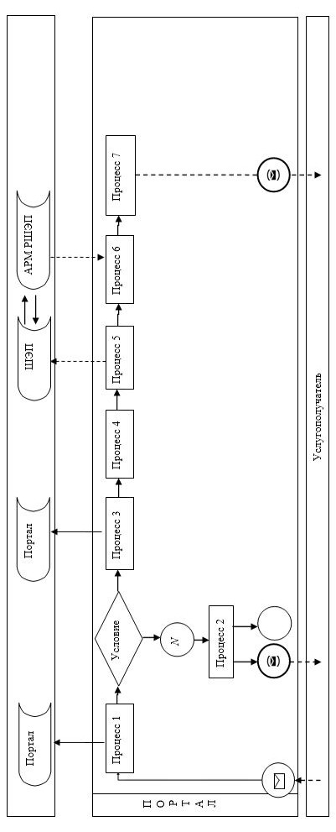

**Условные обозначения:**

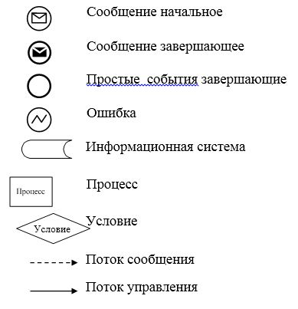

|  |  |
| --- | --- |
|  | Приложение 2 к регламенту  государственной услуги  "Регистрация расторжения брака  (супружества), в том числе  внесение изменений,  дополнений и исправлений в  записи актов гражданского  состояния" |

**Справочник бизнес-процессов оказания государственной услуги**

**1) при оказании государственной услуги через услугодателя при регистрации расторжения брака (супружества)**

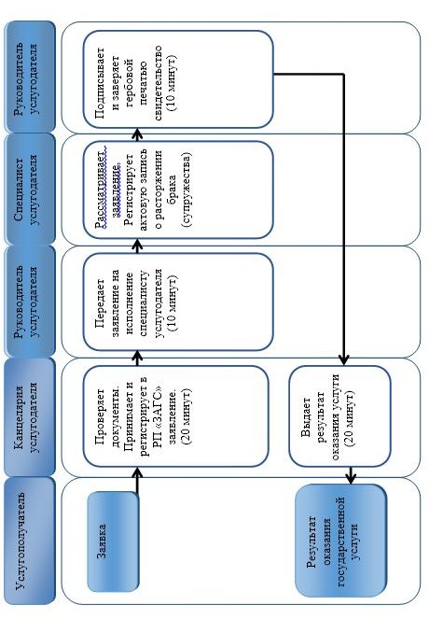

**2) при оказании государственной услуги через услугодателя при внесении изменений, дополнений и исправлений в запись акта гражданского состояния**

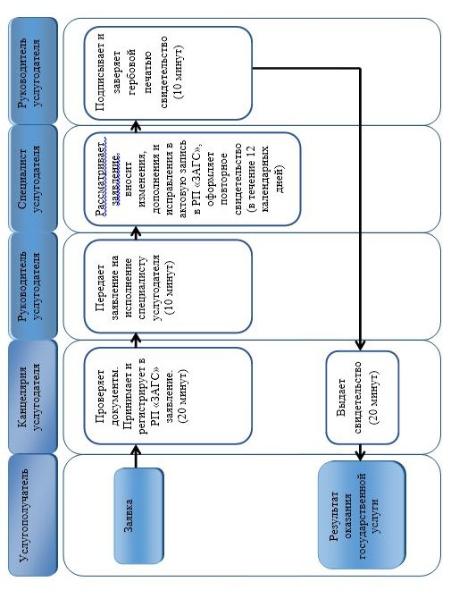

**3) при оказании государственной услуги через Государственную корпорацию**

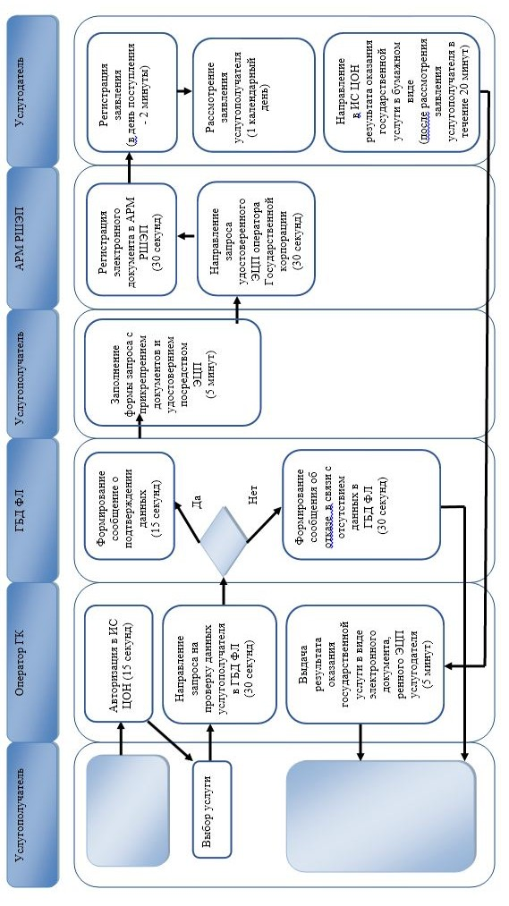

**4) при оказании государственной услуги через портал**

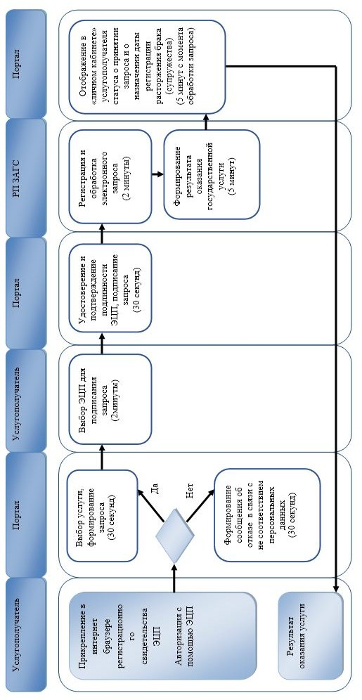

**Условные обозначения:**

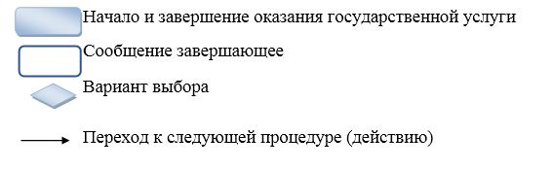

|  |  |
| --- | --- |
|  | Приложение 5 к постановлением  Восточно-Казахстанского  областного акимата от "6"  апреля 2016 года № 93 |
|  | Утвержден постановлению Восточно-Казахстанского  областного акимата от 8  сентября 2015 года № 228 |

**Регламент государственной услуги "Регистрация рождения ребенка, в том числе внесение изменений, дополнений и исправлений в записи актов гражданского состояния"**

**1.Общие положения**

      1. Услугодателем государственной услуги "Регистрация рождения ребенка, в том числе внесение изменений, дополнений и исправлений в записи актов гражданского состояния" (далее – государственная услуга) являются местные исполнительные органы (далее – МИО) районов и городов областного значения (структурные подразделения, уполномоченные на осуществление функций в сфере регистрации актов гражданского состояния) (далее – услугодатель).  
      Прием заявления и выдача результата оказания государственной услуги осуществляется на альтернативной основе через:  
      1) услугодателя, МИО городов районного значения, акимы поселков, сел, сельских округов;  
      2) государственную корпорацию "Правительство для граждан" (далее – Государственная корпорация);  
      3) веб-портал "электронного правительства": www.egov.kz (далее – портал).  
      2. Форма оказания государственной услуги: электронная (частично автоматизированная) и (или) бумажная.   
      3. Результат оказания государственной услуги:  
      свидетельство о рождении, повторное свидетельство о рождении с внесенными изменениями, дополнениями и исправлениями (далее – свидетельство) на бумажном носителе при предъявлении документа, удостоверяющего личность.  
      На портале в "личный кабинет" услугополучателя направляется уведомление о назначении даты выдачи результата оказания государственной услуги в форме электронного документа, подписанного электронной цифровой подписью (далее – ЭПЦ) уполномоченного лица услугодателя.  
      Форма предоставления результата оказания государственной услуги: бумажная.

**2. Описание порядка действий структурных подразделений (работников) услугодателя в процессе оказания государственной услуги**

      4. Основанием для начала процедуры (действия) по оказанию государственной услуги является наличие пакета документов, указанного в пункте 9 стандарта государственной услуги "Регистрация рождения ребенка, в том числе внесение изменений, дополнений и исправлений в записи актов гражданского состояния", утвержденного приказом Министра юстиции Республики Казахстан от 27 января 2016 года № 39 "О внесении изменений в приказ Министра юстиции Республики Казахстан от 17 апреля 2015 года № 219 "Об утверждении стандартов государственных услуг по вопросам регистрации актов гражданского состояния и апостилирования" (зарегистрированным в Реестре государственной регистрации нормативных правовых актов за номером 13016) (далее - стандарт).  
      5. Содержание процедур (действий), входящих в состав процесса оказания государственной услуги через услугодателя при регистрации рождения ребенка, длительность выполнения:  
      действие 1 – канцелярия услугодателя проверяет представленные услугополучателем документы на соответствие пункту 9 стандарта. Осуществляет прием и регистрацию документов в информационной системе регистрационный пункт "Запись акта гражданского состояния" (далее – РП "ЗАГС"). Подтверждением принятия заявления является отметка о регистрации с указанием даты и времени приема пакета документов (далее – отметка). Длительность выполнения - 20 (двадцать) минут;  
      действие 2 – руководитель услугодателя передает заявление услугополучателя на исполнение специалисту услугодателя – 10 (десять) минут;  
      действие 3 – специалист услугодателя рассматривает заявление, осуществляет регистрацию актовой записи о рождении ребенка, оформляет соответствующее свидетельство о регистрации акта гражданского состояния – 1 (один) календарный день;  
      действие 4 – руководитель услугодателя подписывает и заверяет гербовой печатью услугодателя свидетельство о регистрации акта гражданского состояния – 10 (десять) минут;  
      действие 5 – канцелярия услугодателя выдает результат оказания государственной услуги услугополучателю – 20 (двадцать) минут.  
      6. Содержание процедур (действий), входящих в состав процесса оказания государственной услуги через услугодателя при внесении изменений, дополнений и исправлений в запись акта гражданского состояния, длительность выполнения:  
      действие 1 – канцелярия услугодателя проверяет представленные услугополучателем документы на соответствие пункту 9 стандарта. Осуществляет прием и регистрацию документов в РП "ЗАГС". Подтверждением принятия документов услугополучателя является отметка. Длительность выполнения - 20 (двадцать) минут;  
      действие 2 – руководитель услугодателя передает заявление услугополучателя на исполнение специалисту услугодателя – 10 (десять) минут;  
      действие 3 – специалист услугодателя рассматривает заявление.  
      При необходимости отправляет запросы в другие государственные органы и уведомляет услугополучателя о продлении срока рассмотрения заявления.  
      Вносит изменения, дополнения и исправления в актовую запись в РП "ЗАГС", оформляет повторное свидетельство – в течение 12 (двенадцати) календарных дней;  
      действие 4 – руководитель услугодателя подписывает и заверяет гербовой печатью услугодателя повторное свидетельство о регистрации акта гражданского состояния – 10 (десять) минут;  
      действие 5 – канцелярия услугодателя выдает результат оказания государственной услуги – 20 (двадцать) минут.  
      Сроки оказания государственной услуги:  
      с момента сдачи пакета документов услугодателю – 2 (два) рабочих дня (день приема не входит в срок оказания государственной услуги);  
      в случае регистрации рождения ребенка по истечении двух месяцев со дня его рождения государственная услуга оказывается в течение 15 (пятнадцати) календарных дней;  
      при необходимости дополнительной проверки документов, установленных пунктом 9 стандарта, срок оказания услуги продлевается не более чем на 30 (тридцать) календарных дней, с уведомлением услугополучателя в течение 3 (трех) календарных дней с момента продления срока рассмотрения;  
      заявление о внесении изменений, дополнений и исправлений в запись акта гражданского состояния - 15 (пятнадцать) календарных дней (день приема не входит в срок оказания государственной услуги), при необходимости запроса в другие государственные органы, срок оказания услуги продлевается не более чем на 30 (тридцать) календарных дней, с уведомлением услугополучателя в течение 3 (трех) календарных дней.  
      7. Результатом процедуры (действия) по оказанию государственной услуги по действию 1, указанному в пункте 5 настоящего Регламента, являются зарегистрированные документы, которые служат основанием для начала выполнения действия 2, указанного в пункте 5 настоящего Регламента.  
      Результатом процедуры (действия) по оказанию государственной услуги по действию 2, указанному в пункте 5 настоящего Регламента, является резолюция руководителя услугодателя, которая служит основанием для начала выполнения действия 3, указанного в пункте 5 настоящего Регламента.  
      Результатом процедуры (действия) по оказанию государственной услуги по действию 3, указанному в пункте 5 настоящего Регламента, является регистрация актовой записи о рождении ребенка и заполненный бланк свидетельства о регистрации акта гражданского состояния, которые служат основанием для начала выполнения действия 4, указанного в пункте 5 настоящего Регламента.  
      Результатом процедуры (действия) по оказанию государственной услуги по действию 4, указанному в пункте 5 настоящего Регламента, является подписанное свидетельство о регистрации акта гражданского состояния, которое служит основанием для начала выполнения действия 5, указанного в пункте 5 настоящего Регламента.  
      Результатом процедуры (действия) по оказанию государственной услуги по действию 5, указанному в пункте 5 настоящего Регламента, является выдача свидетельства услугополучателю.  
      8. Результатом процедуры (действия) по оказанию государственной услуги при внесении изменений, дополнений и исправлений в запись акта гражданского состояния по действию 1, указанному в пункте 6 настоящего Регламента, являются зарегистрированные документы, которые служат основанием для начала выполнения действия 2, указанного в пункте 6 настоящего Регламента.  
      Результатом процедуры (действия) по оказанию государственной услуги по действию 2, указанному в пункте 6 настоящего Регламента, является резолюция руководителя услугодателя, которая служит основанием для начала выполнения действия 3, указанного в пункте 6 настоящего Регламента.  
      Результатом процедуры (действия) по оказанию государственной услуги по действию 3, указанному в пункте 6 настоящего Регламента, является внесение изменений, дополнений и исправлений в актовую запись и заполненный бланк повторного свидетельства о регистрации акта гражданского состояния, которые служат основанием для начала выполнения действия 4, указанного в пункте 6 настоящего Регламента.  
      Результатом процедуры (действия) по оказанию государственной услуги по действию 4, указанному в пункте 6 настоящего Регламента, является подписанное повторное свидетельство о регистрации акта гражданского состояния, которое служит основанием для начала выполнения действия 5, указанного в пункте 6 настоящего Регламента.  
      Результатом процедуры (действия) по оказанию государственной услуги по действию 5, указанному в пункте 6 настоящего Регламента, является выдача свидетельства услугополучателю.

**3. Описание порядка взаимодействия структурных подразделений (работников) услугодателя в процессе оказания государственной услуги**

      9. Перечень структурных подразделений (работников) услугодателя, которые участвуют в процессе оказания государственной услуги:  
      1) канцелярия услугодателя;  
      2) руководитель услугодателя;  
      3) специалист услугодателя.  
      10. Описание процедур (действий), необходимых для оказания государственной услуги при регистрации рождения (ребенка):  
      действие 1 – канцелярия услугодателя проверяет представленные услугополучателем документы на соответствие пункту 9 стандарта. Осуществляет прием и регистрацию документов в РП "ЗАГС". Подтверждением принятия заявления является отметка. Длительность выполнения - 20 (двадцать) минут;  
      действие 2 – руководитель услугодателя передает заявление услугополучателя на исполнение специалисту услугодателя – 10 (десять) минут;  
      действие 3 – специалист услугодателя рассматривает заявление, осуществляет регистрацию актовой записи о рождении ребенка, оформляет соответствующее свидетельство о регистрации акта гражданского состояния – 1 (один) календарный день;  
      действие 4 – руководитель услугодателя подписывает и заверяет гербовой печатью услугодателя свидетельство о регистрации акта гражданского состояния – 10 (десять) минут;  
      действие 5 – канцелярия услугодателя выдает результат оказания государственной услуги услугополучателю – 20 (двадцать) минут.  
      11. Описание процедур (действий), необходимых для оказания государственной услуги при внесении изменений, дополнений и исправлений в запись акта гражданского состояния:  
      действие 1 – канцелярия услугодателя проверяет представленные услугополучателем документы на соответствие пункту 9 стандарта. Осуществляет прием и регистрацию документов в РП "ЗАГС". Подтверждением принятия документов услугополучателя является отметка. Длительность выполнения - 20 (двадцать) минут;  
      действие 2 – руководитель услугодателя передает заявление услугополучателя на исполнение специалисту услугодателя – 10 (десять) минут;  
      действие 3 – специалист услугодателя рассматривает заявление.  
      При необходимости отправляет запросы в другие государственные органы и уведомляет услугополучателя о продлении срока рассмотрения заявления.   
      Вносит изменения, дополнения и исправления в актовую запись в РП "ЗАГС", оформляет повторное свидетельство – в течение 12 (двенадцати) календарных дней;  
      действие 4 – руководитель услугодателя подписывает и заверяет гербовой печатью услугодателя повторное свидетельство о регистрации акта гражданского состояния – 10 (десять) минут;  
      действие 5 – канцелярия услугодателя выдает результат оказания государственной услуги – 20 (двадцать) минут.

**4. Описание порядка взаимодействия с Государственной корпорацией и (или) иными услугодателями, а также порядка использования информационных систем в процессе оказания государственной услуги**

      12. Услугополучатели для получения государственной услуги вправе обратиться в Государственную корпорацию с предоставлением необходимых документов согласно требованиям пункта 9 стандарта. Подтверждением принятия заявления через Государственную корпорацию является расписка с указанием: номера и даты приема запроса, вида запрашиваемой государственной услуги, количества и названий приложенных документов, даты (времени) и места выдачи документов, фамилии, имени, отчества работника Государственной корпорации, принявшего заявление на оформление документов, фамилии, имени, отчества (при его наличии) услугополучателя, фамилии, имени, отчества (при его наличии) уполномоченного представителя и их контактных телефонов (далее – расписка).  
      В случае предоставления услугополучателем неполного пакета документов согласно перечню, предусмотренному пунктом 9 стандарта государственной услуги, работник Государственной корпорации отказывает в приеме заявления и выдает расписку об отказе в приеме документов по форме согласно приложению 3 к стандарту.  
      Длительность обработки запроса услугополучателя – 15 (пятнадцать) минут.  
      Описание порядка подготовки и направления запроса услугодателю, длительность обработки запроса услугополучателя, порядок получения результата оказания государственной услуги:  
      процесс 1 – процесс авторизации оператора Государственной корпорации в информационной системе "Центр обслуживания населения" (далее – ИС ЦОН) для оказания государственной услуги;  
      условие 1 – проверка в ИС ЦОН подлинности данных о зарегистрированном операторе через электронно-цифровую подпись (далее – ЭЦП);  
      процесс 2 – авторизация или формирование сообщения об отказе в авторизации на ИС ЦОН в связи с имеющимися нарушениями в данных оператора Государственной корпорации;  
      процесс 3 – выбор оператором Государственной корпорации государственной услуги, вывод на экран формы запроса для оказания государственной услуги и ввод оператором Государственной корпорации данных услугополучателя;  
      процесс 4 – направление запроса через шлюз "электронного правительства" (далее – ШЭП) в Государственную базу данных "Физические лица" (далее – ГБД ФЛ) о данных услугополучателя;  
      условие 2 – проверка наличия данных услугополучателя в ГБД ФЛ;  
      процесс 5 – формирование сообщения о невозможности получения данных в связи с отсутствием данных услугополучателя в ГБД ФЛ;  
      процесс 6 – заполнение оператором Государственной корпорации формы запроса в части отметки о наличии документов в бумажной форме и сканирование документов, предоставленных услугополучателем, прикрепление их к форме запроса и удостоверение посредством ЭЦП заполненной формы (введенных данных) запроса на оказание государственной услуги;  
      процесс 7 – выдача расписки услугополучателю;  
      процесс 8 – направление электронного документа (запроса услугополучателя) подписанного ЭЦП оператора Государственной корпорации через ШЭП в автоматизированное рабочее место регионального шлюза "электронного правительства" (далее - АРМ РШЭП);  
      процесс 9 – обработка государственной услуги и формирование специалистом услугодателя результата оказания государственной услуги – свидетельства;  
      процесс 10 – выдача работником Государственной корпорации нарочно результата государственной услуги (свидетельства) на основании расписки, при предъявлении удостоверения личности услугополучателя (либо его представителя по нотариально заверенной доверенности).  
      Сроки оказания государственной услуги:  
      с момента сдачи пакета документов в Государственную корпорацию – 2 (два) рабочих дня (день приема не входит в срок оказания государственной услуги);  
      в случае регистрации рождения ребенка по истечении двух месяцев со дня его рождения государственная услуга оказывается в течение 15 (пятнадцати) календарных дней;  
      при необходимости дополнительной проверки документов, установленных пунктом 9 настоящего стандарта государственной услуги, срок оказания услуги продлевается не более чем на 30 (тридцать) календарных дней, с уведомлением услугополучателя в течение 3 (трех) календарных дней с момента продления срока рассмотрения;  
      заявление о внесении изменений, дополнений и исправлений в запись акта гражданского состояния - 15 (пятнадцать) календарных дней (день приема не входит в срок оказания государственной услуги), при необходимости запроса в другие государственные органы, срок оказания услуги продлевается не более чем на 30 (тридцать) календарных дней, с уведомлением услугополучателя в течение 3 (трех) календарных дней.  
      13. Описание порядка обращения и последовательности процедур услугополучателя для получения государственной услуги через портал:  
      процесс 1 – процесс авторизации услугополучателя с помощью ЭЦП на портале для получения государственной услуги;  
      условие 1 – проверка подлинности данных о зарегистрированном услугополучателе через ЭЦП;  
      процесс 2 – формирование сообщения об отказе в авторизации в связи с имеющимися нарушениями в данных услугополучателя;  
      процесс 3 – выбор услугополучателем государственной услуги, вывод на экран формы запроса для оказания услуги и заполнение услугополучателем формы (ввод данных) с учетом ее структуры и форматных требований;  
      процесс 4 – подписание посредством ЭЦП услугополучателя заполненной формы запроса на оказание государственной услуги;  
      процесс 5 – направление подписанного электронного документа (запроса услугополучателя) ЭЦП услугополучателя через ШЭП в АРМ РШЭП и обработка государственной услуги специалистом услугодателя;  
      процесс 6 – формирование специалистом отдела результата оказания государственной услуги (уведомление о принятии запроса и о порядке получения результата оказания государственной услуги). Электронный документ формируется с использованием ЭЦП специалистом отдела и передается в личный кабинет на портале;  
      процесс 7 – отображение в "личном кабинете" услугополучателя статуса о принятии запроса и о порядке получения результата оказания государственной услуги.  
      Срок оказания государственной услуги с момента сдачи пакета документов на портале – получение уведомления в части подтверждения принятия заявления - 1 (один) рабочий день.  
      Описание порядка обращения и последовательности процедур (действий) услугодателя при оказании государственной услуги через портал отображено в диаграмме функционального взаимодействия информационных систем, задействованных в оказании государственной услуги, согласно приложению 1 к настоящему Регламенту.  
      14. Подробное описание последовательности процедур (действий), взаимодействий структурных подразделений (работников) услугодателя в процессе оказания государственной услуги, а также описание порядка взаимодействия с Центром и порядка использования информационных систем в процессе оказания государственной услуги отражается в справочнике бизнес-процессов оказания государственной услуги согласно приложению 2 к настоящему Регламенту. Справочник бизнес-процессов оказания государственной услуги размещается на веб-портале "электронного правительства", интернет - ресурсе услугодателя.

|  |  |
| --- | --- |
|  | Приложение 1 к регламенту государственной услуги "Регистрация рождения ребенка,  том числе внесение изменений, дополнений и исправлений в записи актов гражданского состояния" |

**Диаграмма функционального взаимодействия информационных систем, задействованных в оказании государственной услуги через портал**

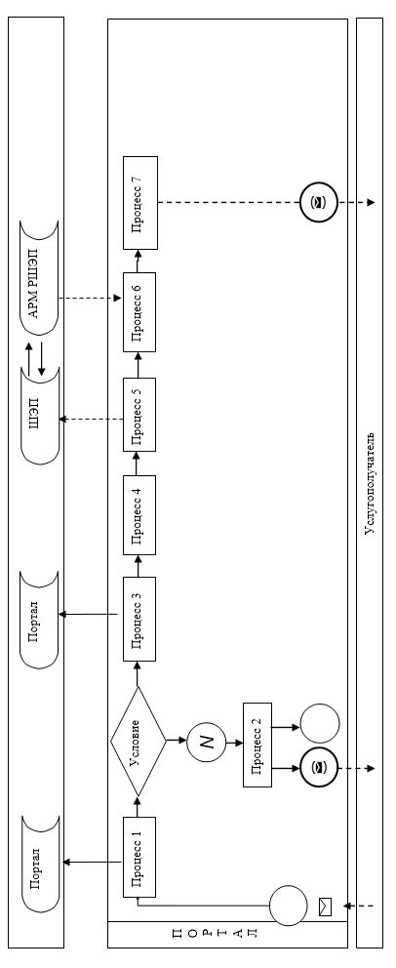

**Условные обозначения:**

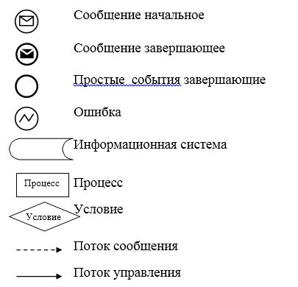

|  |  |
| --- | --- |
|  | Приложение 2 к регламенту  государственной услуги "Регистрация рождения ребенка,  том числе внесение изменений, дополнений и исправлений в  записи актов гражданского состояния" |

**Справочник бизнес-процессов оказания государственной услуги**

**1) при оказании государственной услуги при регистрации рождения ребенка через услугодателя**

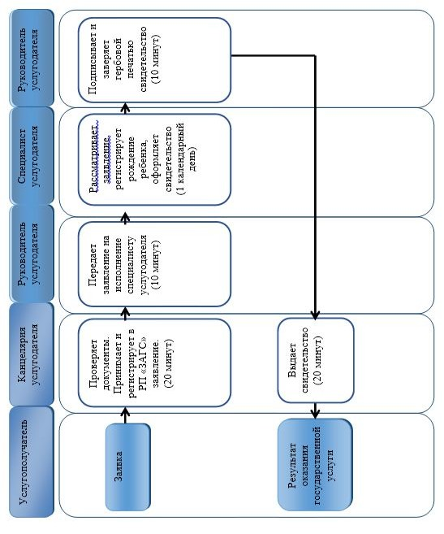

**2) при оказании государственной услуги при внесении изменений, дополнений и исправлений в запись акта гражданского состояния через услугодателя**

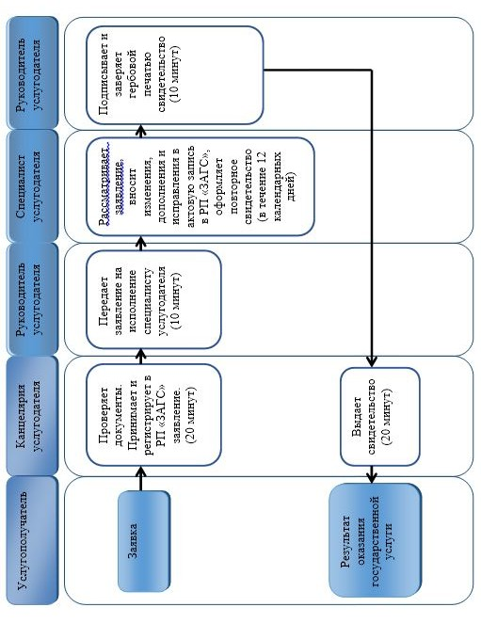

**3) при оказании государственной услуги через Государственную корпорацию**

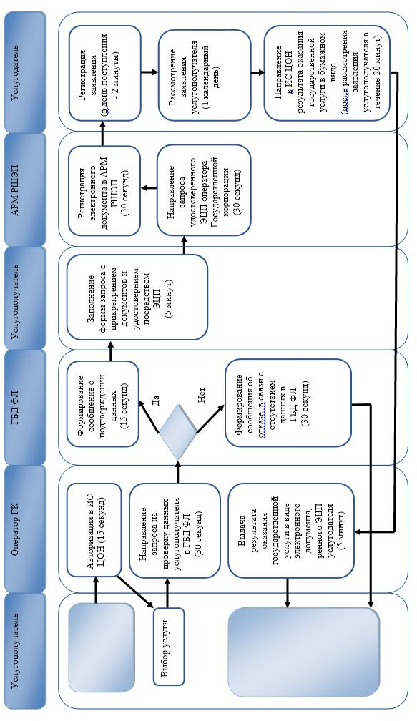

**4) при оказании государственной услуги через портал**

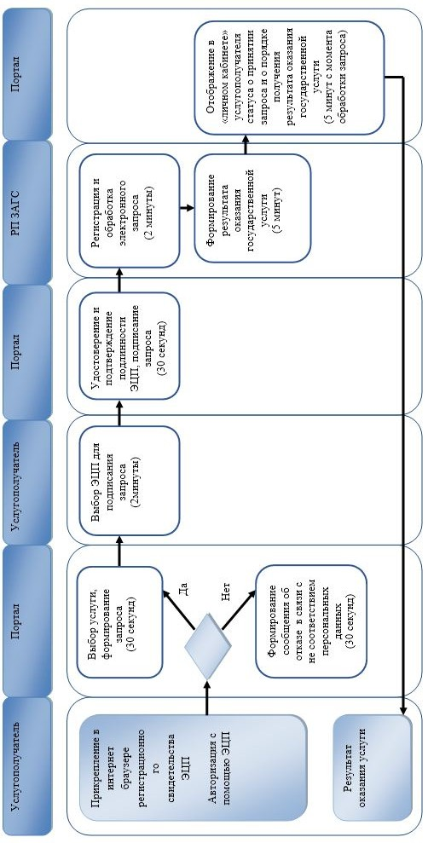

**Условные обозначения:**

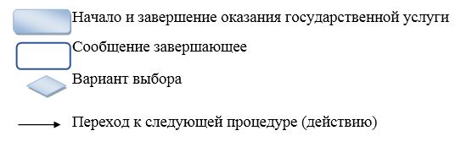

|  |  |
| --- | --- |
|  | Приложение 6 к постановлению  Восточно-Казахстанского  областного акимата от "6" апреля 2016 года № 93 |
|  | Утвержден постановлением  Восточно-Казахстанского  областного акимата от 8  сентября 2015 года № 228 |

**Регламент государственной услуги "Регистрация смерти, в том числе внесение изменений дополнений и исправлений в записи актов гражданского состояния"**

**1. Общие положения**

      1. Услугодателем государственной услуги "Регистрация смерти, в том числе внесение изменений, дополнений и исправлений в записи актов гражданского состояния" (далее – государственная услуга) являются местные исполнительные органы (далее – МИО) районов и городов областного значения (структурные подразделения, уполномоченные на осуществление функций в сфере регистрации актов гражданского состояния) (далее – услугодатель).  
      Прием заявления и выдача результата оказания государственной услуги осуществляется на альтернативной основе через:  
      1) услугодателя, МИО городов районного значения, акимы поселков, сел, сельских округов;  
      2) государственную корпорацию "Правительство для граждан" (далее – Государственная корпорация).  
      2. Форма оказания государственной услуги: бумажная.  
      3. Результат оказания государственной услуги:  
      свидетельство (справка) о смерти, повторное свидетельство (справка) о смерти с внесенными изменениями, дополнениями и исправлениями на бумажном носителе при предъявлении документа, удостоверяющего личность.  
      Форма предоставления результата оказания государственной услуги: бумажная.

**2. Описание порядка действий структурных подразделений (работников) услугодателя в процессе оказания государственной услуги**

      4. Основанием для начала процедуры (действия) по оказанию государственной услуги является наличие пакета документов, указанного в пункте 9 стандарта государственной услуги "Регистрация смерти, в том числе внесение изменений, дополнений и исправлений в записи актов гражданского состояния", утвержденного приказом Министра юстиции Республики Казахстан от 27 января 2016 года № 39 "О внесении изменений в приказ Министра юстиции Республики Казахстан от 17 апреля 2015 года № 219 "Об утверждении стандартов государственных услуг по вопросам регистрации актов гражданского состояния и апостилирования" (зарегистрированным в Реестре государственной регистрации нормативных правовых актов за номером 13016) (далее – стандарт).  
      5. Содержание процедур (действий), входящих в состав процесса оказания государственной услуги через услугодателя при регистрации смерти, длительность выполнения:  
      действие 1 – канцелярия услугодателя проверяет представленные услугополучателем документы на соответствие пункту 9 стандарта. Осуществляет прием и регистрацию документов в информационной системе регистрационный пункт "Запись акта гражданского состояния" (далее – РП "ЗАГС"). Подтверждением принятия заявления является отметка о регистрации с указанием даты и времени приема пакета документов (далее – отметка). Длительность выполнения – 20 (двадцать) минут;  
      действие 2 – руководитель услугодателя передает заявление услугополучателя на исполнение специалисту услугодателя – 10 (десять) минут;  
      действие 3 – специалист услугодателя рассматривает заявление, осуществляет регистрацию актовой записи в РП ЗАГС, оформляет соответствующее свидетельство о регистрации акта гражданского состояния – в течение 1 (одного) часа;  
      условие 1 – в случае необходимости дополнительной проверки документов, установленных пунктом 9 стандарта, специалист услугодателя уведомляет услугополучателя о продлении срока оказания услуги не более чем на 30 (тридцать) календарных дней – в течение 3 (трех) календарных дней с момента продления срока рассмотрения;  
      действие 4 – руководитель услугодателя подписывает и заверяет гербовой печатью услугодателя свидетельство о регистрации акта гражданского состояния – 10 (десять) минут;  
      действие 5 – канцелярия услугодателя выдает результат оказания государственной услуги услугополучателю – 20 (двадцать) минут.  
      6 .Содержание процедур (действий), входящих в состав процесса оказания государственной услуги через услугодателя при внесении изменений, дополнений и исправлений в запись акта гражданского состояния, длительность выполнения:  
      действие 1 – канцелярия услугодателя проверяет представленные услугополучателем документы на соответствие пункту 9 стандарта. Осуществляет прием и регистрацию документов в РП "ЗАГС". Подтверждением принятия документов услугополучателя является отметка. Длительность выполнения – 20 (двадцать) минут;  
      действие 2 – руководитель услугодателя передает заявление услугополучателя на исполнение специалисту услугодателя – 10 (десять) минут;  
      действие 3 – специалист услугодателя рассматривает заявление, вносит изменения, дополнения и исправления в актовую запись в РП "ЗАГС", оформляет повторное свидетельство – в течение 12 (двенадцати) календарных дней;  
      условие 1 – в случае необходимости специалист услугодателя отправляет запросы в другие государственные органы и уведомляет услугополучателя о продлении срока оказания услуги не более чем на 30 (тридцать) календарных дней – в течение 3 (трех) календарных дней с момента продления срока рассмотрения;  
      действие 4 – руководитель услугодателя подписывает и заверяет гербовой печатью услугодателя повторное свидетельство о регистрации акта гражданского состояния – 10 (десять) минут;  
      действие 5 – канцелярия услугодателя выдает результат оказания государственной услуги – 20 (двадцать) минут.  
      Сроки оказания государственной услуги:  
      с момента сдачи документов услугодателю – 1 (один) рабочий день (день приема не входит в срок оказания государственной услуги);  
      при необходимости дополнительной проверки документов, установленных пунктом 9 настоящего стандарта государственной услуги, срок оказания услуги продлевается не более чем на 30 (тридцать) календарных дней, с уведомлением услугополучателя в течение 3 (трех) календарных дней с момента продления срока рассмотрения;  
      заявление о внесении изменений, дополнений и исправлений в запись акта гражданского состояния – 15 (пятнадцать) календарных дней (день приема не входит в срок оказания государственной услуги), при необходимости запроса в другие государственные органы, срок оказания услуги продлевается не более чем на 30 (тридцать) календарных дней с уведомлением услугополучателя в течение 3 (трех) календарных дней.  
      7. Результатом процедуры (действия) по оказанию государственной услуги при регистрации смерти по действию 1, указанному в пункте 5 настоящего Регламента, являются зарегистрированные документы, которые служат основанием для начала выполнения действия 2, указанного в пункте 5 настоящего Регламента.  
      Результатом процедуры (действия) по оказанию государственной услуги по действию 2, указанному в пункте 5 настоящего Регламента, является резолюция руководителя услугодателя, которая служит основанием для начала выполнения действия 3, указанного в пункте 5 настоящего Регламента.  
      Результатом процедуры (действия) по оказанию государственной услуги по действию 3, указанному в пункте 5 настоящего Регламента, является регистрация актовой записи о смерти и заполненный бланк свидетельства о регистрации акта гражданского состояния, которые служат основанием для начала выполнения действия 4, указанного в пункте 5 настоящего Регламента.  
      Результатом процедуры (действия) по оказанию государственной услуги по действию 4, указанному в пункте 5 настоящего Регламента, является подписанное свидетельство о регистрации акта гражданского состояния, которое служит основанием для начала выполнения действия 5, указанного в пункте 5 настоящего Регламента.  
      Результатом процедуры (действия) по оказанию государственной услуги по действию 5, указанному в пункте 5 настоящего Регламента, является выдача свидетельства услугополучателю.  
      8. Результатом процедуры (действия) по оказанию государственной услуги при внесении изменений, дополнений и исправлений в запись акта гражданского состояния по действию 1, указанному в пункте 6 настоящего Регламента, являются зарегистрированные документы, которые служат основанием для начала выполнения действия 2, указанного в пункте 6 настоящего Регламента.  
      Результатом процедуры (действия) по оказанию государственной услуги по действию 2, указанному в пункте 6 настоящего Регламента, является резолюция руководителя услугодателя, которая служит основанием для начала выполнения действия 3, указанного в пункте 6 настоящего Регламента.  
      Результатом процедуры (действия) по оказанию государственной услуги по действию 3, указанному в пункте 6 настоящего Регламента, является внесение изменений, дополнений и исправлений в актовую запись о смерти и заполненный бланк повторного свидетельства о регистрации акта гражданского состояния, которые служат основанием для начала выполнения действия 4, указанного в пункте 6 настоящего Регламента.  
      Результатом процедуры (действия) по оказанию государственной услуги по действию 4, указанному в пункте 6 настоящего Регламента, является подписанное повторное свидетельство о регистрации акта гражданского состояния, которое служит основанием для начала выполнения действия 5, указанного в пункте 6 настоящего Регламента.  
      Результатом процедуры (действия) по оказанию государственной услуги по действию 5, указанному в пункте 6 настоящего Регламента, является выдача свидетельства услугополучателю.

**3. Описание порядка взаимодействия структурных подразделений (работников) услугодателя в процессе оказания государственной услуги**

      9. Перечень структурных подразделений (работников) услугодателя, которые участвуют в процессе оказания государственной услуги:  
      1) канцелярия услугодателя;  
      2) руководитель услугодателя;  
      3) специалист услугодателя.  
      10. Описание процедур (действий), необходимых для оказания государственной услуги при регистрации смерти:  
      действие 1 – канцелярия услугодателя проверяет представленные услугополучателем документы на соответствие пункту 9 стандарта. Осуществляет прием и регистрацию документов в РП "ЗАГС". Подтверждением принятия заявления является отметка. Длительность выполнения - 20 (двадцать) минут;  
      действие 2 – руководитель услугодателя передает заявление услугополучателя на исполнение специалисту услугодателя – 10 (десять) минут;  
      действие 3 – специалист услугодателя рассматривает заявление, осуществляет регистрацию актовой записи в РП ЗАГС, оформляет соответствующее свидетельство о регистрации акта гражданского состояния – в течение 1 (одного) часа;  
      условие 1 – в случае необходимости дополнительной проверки документов, установленных пунктом 9 стандарта, специалист услугодателя уведомлением услугополучателя о продлении срока оказания услуги не более чем на 30 (тридцать) календарных дней – в течение 3 (трех) календарных дней с момента продления срока рассмотрения;  
      действие 4 – руководитель услугодателя подписывает и заверяет гербовой печатью услугодателя свидетельство о регистрации акта гражданского состояния – 10 (десять) минут;  
      действие 5 – канцелярия услугодателя выдает результат оказания государственной услуги услугополучателю – 20 (двадцать) минут.  
      11. Описание процедур (действий), необходимых для оказания государственной услуги при внесении изменений, дополнений, и исправлений в запись акта гражданского состояния:  
      действие 1 – канцелярия услугодателя проверяет представленные услугополучателем документы на соответствие пункту 9 стандарта. Осуществляет прием и регистрацию документов в РП "ЗАГС". Подтверждением принятия документов услугополучателя является отметка. Длительность выполнения - 20 (двадцать) минут;  
      действие 2 – руководитель услугодателя передает заявление услугополучателя на исполнение специалисту услугодателя – 10 (десять) минут;  
      действие 3 – специалист услугодателя рассматривает заявление, вносит изменения, дополнения и исправления в актовую запись в РП "ЗАГС", оформляет повторное свидетельство – в течение 12 (двенадцати) календарных дней;  
      условие 1 – в случае необходимости специалист услугодателя отправляет запросы в другие государственные органы и уведомляет услугополучателя о продлении срока оказания услуги не более чем на 30 (тридцать) календарных дней – в течение 3 (трех) календарных дней с момента продления срока рассмотрения;  
      действие 4 – руководитель услугодателя подписывает и заверяет гербовой печатью услугодателя повторное свидетельство о регистрации акта гражданского состояния – 10 (десять) минут;  
      действие 5 – канцелярия услугодателя выдает результат оказания государственной услуги – 20 (двадцать) минут.

**4. Описание порядка взаимодействия с Государственной корпорацией и (или) иными услугодателями, а также порядка использования информационных систем в процессе оказания государственной услуги**

      12. Услугополучатели для получения государственной услуги вправе обратиться в Государственную корпорацию с предоставлением необходимых документов согласно требованиям пункта 9 стандарта. Подтверждением принятия заявления через Государственную корпорацию является расписка с указанием: номера и даты приема запроса, вида запрашиваемой государственной услуги, количества и название приложенных документов, даты (времени) и места выдачи документов, фамилии, имени, отчества работника Государственной корпорации, принявшего заявление на оформление документов, фамилии, имени, отчества (при его наличии) услугополучателя, фамилии, имени, отчества (при его наличии) уполномоченного представителя и их контактных телефонов (далее – расписка).  
      В случае предоставления услугополучателем неполного пакета документов согласно перечню, предусмотренному пунктом 9 стандарта государственной услуги, работник Государственной корпорации отказывает в приеме заявления и выдает расписку об отказе в приеме документов по форме согласно приложению 3 к стандарту.  
      Длительность обработки запроса услугополучателя – 15 (пятнадцать) минут.  
      Описание порядка подготовки и направления запроса услугодателю, длительность обработки запроса услугополучателя, порядок получения результата оказания государственной услуги:  
      процесс 1 – процесс авторизации оператора Государственной корпорации в информационной системе "Центр обслуживания населения" (далее – ИС ЦОН) для оказания государственной услуги;  
      условие 1 – проверка в ИС ЦОН подлинности данных о зарегистрированном операторе через ЭЦП;  
      процесс 2 – авторизация или формирование сообщения об отказе в авторизации на ИС ЦОН в связи с имеющимися нарушениями в данных оператора Государственной корпорации;  
      процесс 3 – выбор оператором Государственной корпорации государственной услуги, вывод на экран формы запроса для оказания государственной услуги и ввод оператором Государственной корпорации данных услугополучателя;  
      процесс 4 – направление запроса через шлюз электронного правительства (далее – ШЭП) в Государственную базу данных "Физические лица" (далее – ГБД ФЛ) о данных услугополучателя;  
      условие 2 – проверка наличия данных услугополучателя в ГБД ФЛ;  
      процесс 5 – формирование сообщения о невозможности получения данных в связи с отсутствием данных услугополучателя в ГБД ФЛ;  
      процесс 6 – заполнение оператором Государственной корпорации формы запроса в части отметки о наличии документов в бумажной форме и сканирование документов, предоставленных услугополучателем, прикрепление их к форме запроса и удостоверение посредством ЭЦП заполненной формы (введенных данных) запроса на оказание государственной услуги;  
      процесс 7 – выдача расписки услугополучателю;  
      процесс 8 – направление электронного документа (запроса услугополучателя) подписанного ЭЦП оператора Государственной корпорации через ШЭП в автоматизированное рабочее место регионального шлюза электронного правительства (далее - АРМ РШЭП);  
      процесс 9 – обработка государственной услуги и формирование специалистом услугодателя результата оказания государственной услуги – свидетельства;  
      процесс 10 – выдача работником Государственной корпорации нарочно результата государственной услуги (свидетельства) на основании расписки, при предъявлении удостоверения личности услугополучателя (либо его представителя по нотариально заверенной доверенности).  
      Сроки оказания государственной услуги:  
      с момента сдачи документов в Государственной корпорации – 1 (один) рабочий день (день приема не входит в срок оказания государственной услуги);  
      при необходимости дополнительной проверки документов, установленных пунктом 9 настоящего стандарта государственной услуги, срок оказания услуги продлевается не более чем на 30 (тридцать) календарных дней, с уведомлением услугополучателя в течение 3 (трех) календарных дней с момента продления срока рассмотрения;  
      заявление о внесении изменений, дополнений и исправлений в запись акта гражданского состояния – 15 (пятнадцать) календарных дней (день приема не входит в срок оказания государственной услуги), при необходимости запроса в другие государственные органы, срок оказания услуги продлевается не более чем на 30 (тридцать) календарных дней с уведомлением услугополучателя в течение 3 (трех) календарных дней.  
      13. Подробное описание последовательности процедур (действий), взаимодействий структурных подразделений (работников) услугодателя в процессе оказания государственной услуги, а также описание порядка взаимодействия с Государственной корпорации и порядка использования информационных систем в процессе оказания государственной услуги отражается в справочнике бизнес-процессов оказания государственной услуги согласно приложению к настоящему Регламенту. Справочник бизнес-процессов оказания государственной услуги размещается на веб-портале "электронного правительства", интернет - ресурсе услугодателя.

|  |  |
| --- | --- |
|  | Приложение к регламенту  государственной услуги  "Регистрация смерти, в том  числе внесение изменений,  дополнений и исправлений в  записи актов гражданского состояния" |

**Справочник бизнес-процессов оказания государственной услуги**

**1) при оказании государственной услуги через услугодателя при регистрации смерти**

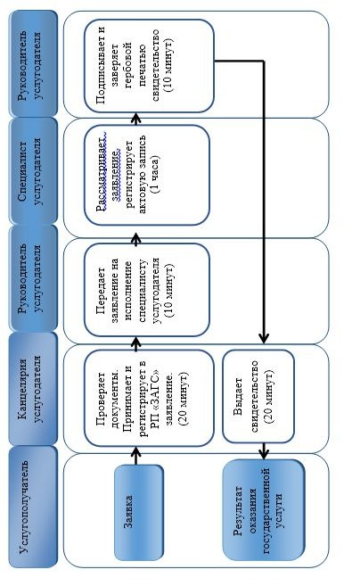

**2) при оказании государственной услуги через услугодателя при внесении изменений, дополнений и исправлений в запись акта гражданского состояния**

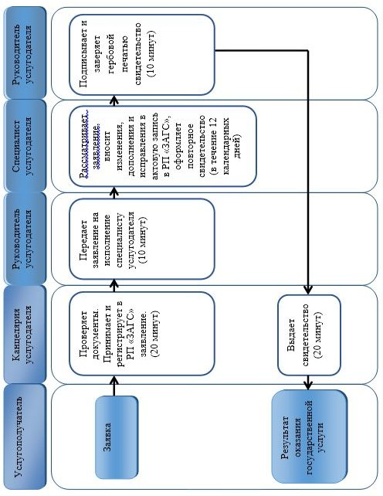

**3) при оказании государственной услуги через Государственную корпорацию**

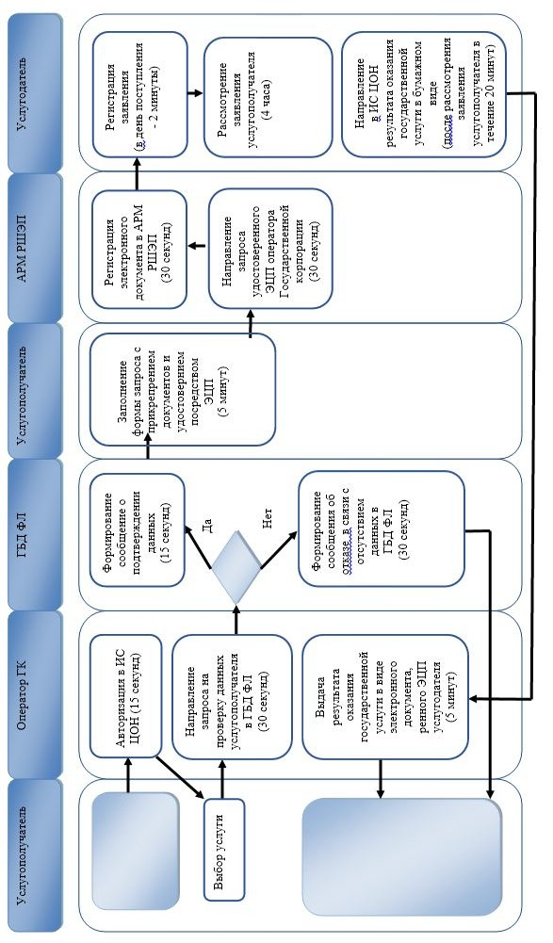

**Условные обозначения:**

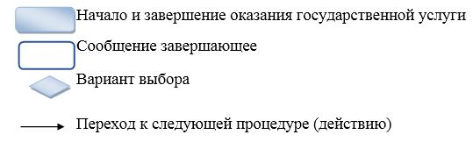

© 2012. РГП на ПХВ «Институт законодательства и правовой информации Республики Казахстан» Министерства юстиции Республики Казахстан